KẾ HOẠCH DẠY HỌC TUẦN 6 LỚP 5
(Từ ngày 13/10 đến ngày 17/10 năm 2025)

Thứ | Buổi | Tiết | Môn | Nội dung bài dạy | Điều chỉnh, bổ sung, tích hợp | Đồ dùng- UDCNTT
Hai  ( 13/10) | Sáng | 1 | HĐTN | Sách bút đồng hành cùng em
Hai  ( 13/10) | Sáng | 2 | Toán | Bài 12. Viết số đo đại lượng dưới dạng số thập phân (Tiết 2) |  | Máy tính
Hai  ( 13/10) | Sáng | 3 | Đọc | Hang Sơn Đoòng - Những điều kì thú | Tích hợp giáo dục đạo đức lối sống( bộ phận) | Phiếu, hình ảnh
Hai  ( 13/10) | Sáng | 4 | T Anh | Review 1: Part 3 |  | Hình ảnh
Hai  ( 13/10) | Chiều | 1 | BS Toán | Ôn tập |  | VBT
Hai  ( 13/10) | Chiều | 2 | GDTC | Ôn Bài tập phối hợp biến đổi đội hình  -Trò chơi “ Đội nào nhanh hơn” | Vận dụng chiến lược 6C  ( 4C Tự tin, rõ ràng, khen gơi, đóng góp, lựa chọn) | Bài mẫu
Hai  ( 13/10) | Chiều | 3 | LS- ĐL | Bài 4: Dân cư và dân tộc ở Việt Nam (Tiết 3) |  | Bản đồ, hình ảnh
Hai  ( 13/10) | Chiều | 4
Ba  ( 14/10) | Sáng | 1 | Công nghệ | Bài 2. Nhà sáng chế (Tiết 4) |  | Hình ảnh, máy tính
Ba  ( 14/10) | Sáng | 2 | Toán | Bài 12. Viết số đo đại lượng dưới dạng số thập phân (Tiết 3 |  | Bảng con, máy soi
Ba  ( 14/10) | Sáng | 3 | LT và C | Luyện tập về từ đồng nghĩa |  | Phiếu
Ba  ( 14/10) | Sáng | 4 | Viết | Viết mở bài và kết bài cho bài văn tả phong cảnh |  | Phiếu
Ba  ( 14/10) | Chiều | 1 | Tin học | Bài 3. Tìm kiếm thông tin trong giải quyết vấn đề | Tích hợp công dân số | Phòng máy
Ba  ( 14/10) | Chiều | 2 | Âm nhạc | Ôn tập bài hát: Lý đất giồng  -nhạc cụ nhạc cụ thể hiện tiết tấu và nhạc cụ thể hiện giai điệu |  | Đàn, máy tính
Ba  ( 14/10) | Chiều | 3
Ba  ( 14/10) | Chiều | 4 | T Anh | Review 1: Part 4
Tư  ( 15/10) | Sáng | 1
Tư  ( 15/10) | Sáng | 2 | Toán | Bài 13. Làm tròn số thập phân (Tiết 1) |  | Bảng con, Phiếu, máy soi
Tư  ( 15/10) | Sáng | 3 | Đọc | Những hòn đảo trên vịnh Hạ Long |  | Hình ảnh
Tư  ( 15/10) | Sáng | 4 | Mĩ thuật | Hình tượng anh hùng dân tộc trong mĩ thuật tạo hình Việt Nam . |  | Bài mẫu
Năm  ( 16/10) | Sáng | 1 | T Anh | Unit 3: Lesson 1-part 1
Năm  ( 16/10) | Sáng | 2 | Khoa học | Bài 5: Sự biến đổi hóa học của chất( T2) | Lồng ghép dạy học STEm | Hình ảnh, máy tính
Năm  ( 16/10) | Sáng | 3 | Toán | Bài 13. Làm tròn số thập phân (Tiết 2) |  | Bảng phụ
Năm  ( 16/10) | Sáng | 4 | Viết | Quan sát phong cảnh |  | Máy soi, hình ảnh
Năm  ( 16/10) | Chiều | 1 | HĐTN | Những vấn đề nảy sinh giữa tình bạn trong học tập và rèn luyện |  | Hình ảnh
Năm  ( 16/10) | Chiều | 2 | GDTC | - Bài tập phối hợp đi đều vòng các hướng.  -Trò chơi “Nhảy ô tiếp sức” | Vận dụng chiến lược 6C  ( 3C Tự tin, rõ ràng, khen gơi, đóng góp, lựa chọn) | VBT
Năm  ( 16/10) | Chiều | 3 | LS- ĐL | Bài 4: Dân cư và dân tộc ở Việt Nam (Tiết 4) |  | Bản đồ, hình ảnh
Năm  ( 16/10) | Chiều | 4
Sáu  ( 17/10) | Sáng | 1 | Đạo đức | Bài 2. Tôn trọng sự khác biệt của người khác. (Tiết 2) | Tích hợp nếp sống văn minh: Thể hiện bằng lời nói, hành động, thái độ tôn trọng sự khác biệt của người khác | Hình ảnh, phiếu
Sáu  ( 17/10) | Sáng | 2 | T Anh | Unit 3: Lesson 1-part 2
Sáu  ( 17/10) | Sáng | 3 | Toán | Bài 14. Luyện tập chung (Tiết 1) |  | Bảng con, phiếu
Sáu  ( 17/10) | Sáng | 4 | Nói và nghe | Bảo tồn động vật hoang dã
Sáu  ( 17/10) | Chiều | 1 | Khoa học | Bài 6: Ôn tập chủ đề chất |  | Phiếu
Sáu  ( 17/10) | Chiều | 2 | HĐTN | Hợp tác để thực hiện sản phẩm chung |  | Hình ảnh
Sáu  ( 17/10) | Chiều | 3 | BS Tiếng Việt | Ôn tập
Sáu  ( 17/10) | Chiều | 4

BAN GIÁM HIỆU KÍ DUYỆT TT CHUYÊN MÔN

KẾ HOẠCH BÀI DẠY TUẦN 6 LỚP 5A1
( Từ 13/ 10 đến 17/10/2024)

Thứ Hai ngày 13 tháng 10 năm 2025
Tiết 1: Hoạt động trải nghiệm
SÁCH BÚT ĐỒNG HÀNH CÙNG EM”
I. YÊU CẦU CẦN ĐẠT:
1. Kiến thức
+ Học sinh tham gia chào chờ theo nghi thức trang trọng, nghiêm túc, thể hiện lòng yêu nước, niềm tự hào dân tộc và sự biết ơn đối với các thế hệ cha ông đã hi sinh xương máu để đổi lấy độc lập, tự do cho Tổ quốc.
- Tham gia chia sẻ về cách dùng sổ cẩm nang các môn học của mình.Chia sẻ cảm nghĩ sau khi theo dõi các bạn chia sẻ
- Năng lực tự chủ, tự học: tham gia lễ chào cờ đầu tuần nghiêm trang, tích cực.
- Năng lực giải quyết vấn đề và sáng tạo: Biết chia sẻ về việc sắp xếp hoạt động học tập khoa học hiệu quả
- Năng lực giao tiếp và hợp tác: Biết chia sẻ với bạn về cách tạo sổ và tự ghi chép thông minh vào sổ cẩm nang.
- Phẩm chất nhân ái: tôn trọng, yêu quý và giữ gìn sản phẩm hoc tập.
- Phẩm chất chăm chỉ: Có tinh thần chăm chỉ học tập, nghiên cứu khoa học. - Phẩm chất trách nhiệm: Có ý thức nghiêm túc trong lễ chào cờ, nhắc nhở bạn nêu cao tinh thần trách nhiệm của bản thân để tham gia lễ chào cờ.
II. ĐỒ DÙNG , PHƯƠNG TIỆN DẠY HỌC
1.Giáo viên:
- Kế hoạch bài dạy, bài giảng Power point.
- SGK và các thiết bị, học liệu phục vụ cho tiết dạy.
2. Học sinh:
- SGK, vở ghi chép, vật liệu phục vụ cho việc học tập

III. HOẠT ĐỘNG DẠY HỌC
TRƯỚC HOẠT ĐỘNG | TRONG HOẠT ĐỘNG | SAU HOẠT ĐỘNG
- GV và TPT Đội:  + Lựa chọn nội dung, chủ đề sinh hoạt dưới cờ.  + Thiết kế kịch bản, sân khấu.  + Chuẩn bị trang phục, đạo cụ và các thiết bị âm thanh, … liên quan đến chủ đề sinh hoạt.  + Luyện tập kịch bản.  + Phân công nhiệm vụ cụ thể cho các thành viên giới thiệucachs tạo và dùng sổ cẩm nang học tập | - Tổ chức chào cờ theo nghi thức.  - Sinh hoạt dưới cờ:  + Đánh giá sơ kết tuần, nêu ưu điểm, khuyết điểm trong tuần.  + Triển khai kế hoạch mới trong tuần.  + Triển khai sinh hoạt theo chủ đề “Sách bút đồng hành cùng em”  - Các nhóm lên thực hiện chia sẻ nội dung nhóm lớp xây dựng:  Sổ ghi từ tiếng việt ghi các từ hy câu văn hay để khi viết văn vận dụng  Sổ toán: ghi công thức tón, sơ đồ tư duy tổng hợp kiến thức cần ghi nhớ các bài toán khó hay và cách khai thác ,cách giải...  Sổ khoa : Ghi các thí nghiệm, số liệu khảo sát, sơ đồ tư duy kiến thức cần nhớ...  ...  + Cam kết hành động : Chia sẻ cảm nghĩ sau khi theo dõi. Chia sẻ hình thành thói quen ghi chép sổ ,kiến thức cần ghi nhớ cách học hiệu quả…  . | - HS tham gia sinh hoạt đầu giờ tại lớp học.  - GVCN chia sẻ những cách tạo và ghi sổ cẩm nang tóm tắt kiến thức các môn học khoahocj hiệu quả  - HS cam kết thực hiện.

Tiết 2: Toán
Bài 12: VIẾT SỐ ĐO ĐẠI LƯỢNG DƯỚI DẠNG SỐ THẬP PHÂN (T2)

I. YÊU CẦU CẦN ĐẠT:
1. Kiến thức
- Thể hiện được số đo độ dài, khối lượng, dung tích, diện tích bằng cách dùng số thập phân.
- Vận dụng giải các bài tập, bài toán thực tế liên quan đến các nội dung về số thập phân.- HS có cơ hội phát triển năng lực lập luận, tư duy toán học và năng lực giao tiếp toán học.
2. Năng lực chung.
- Năng lực tự chủ, tự học: Chủ động tích cực củng cố kiến thức về viết đô đo các đại lượng dưới dạng số thập phân.
- Năng lực giải quyết vấn đề và sáng tạo: Vận dụng được kiến thức đã học vào giải các bài tập, bài toán thực tế.
- Năng lực giao tiếp và hợp tác: Có thói quen trao đổi, thảo luận cùng nhau hoàn thành nhiệm vụ dưới sự hướng dẫn của giáo viên.

3. Phẩm chất.
- Phẩm chất chăm chỉ: Ham học hỏi tìm tòi để hoàn thành tốt nội dung học tập.
- Phẩm chất trách nhiệm: Có ý thức trách nhiệm với lớp, tôn trọng tập thể.
II. ĐỒ DÙNG DẠY HỌC
- SGK và các thiết bị, học liệu và đồ dùng phục vụ cho tiết dạy.

III. HOẠT ĐỘNG DẠY HỌC

Hoạt động của giáo viên |  |  | Hoạt động của học sinh
1. Khởi động:
- Mục tiêu:
+ Tạo không khí vui vẻ, phấn khởi trước giờ học.
+ Thông qua khởi động, giáo viên dẫn dắt bài mới hấp dẫn để thu hút học sinh tập trung.
- Cách tiến hành:
- GV yêu cầu HS quan sát hình ảnh và đọc thông tin trong SGK trang 44.  - GV và HS cùng chia sẻ thông tin.  - GV hướng dẫn HS thực hiện Ví dụ 1 trong SGK trang 44.  + Viết 1 m² 60 dm² dưới dạng số thập phân với đơn vị mét vuông  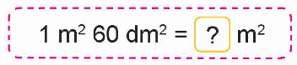  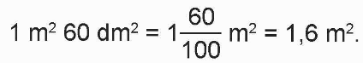  Vậy: 1 m² 60 dm² = 1,6 m²  - GV yêu cầu HS thực hiện Ví dụ 2.  - GV yêu cầu HS nêu cách thực hiện.  - GV dẫn dắt vào bài mới. |  |  | HS quan sát hình ảnh và đọc thông tin trong SGK trang 44.  - HS cùng chia sẻ thông tin.  - HS lắng nghe.  + Viết 56 dm² dưới dạng số thập phân với đợn vị mét vuông.  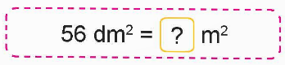  - HS nêu cách thực hiện.  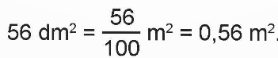  Vậy: 56 dm² = 0,56 m²
2. Hoạt động
- Mục tiêu:
+ Thể hiện được số đo độ dài, khối lượng, dung tích, diện tích bằng cách dùng số thập phân.
- Cách tiến hành:
Bài 1. Tìm số thập phân thích hợp.  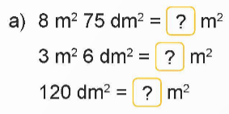  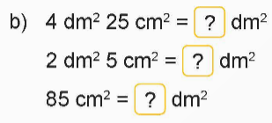  - GV yêu cầu HS đọc đề bài.  - GV mời HS thực hiện cá nhân.  - GV yêu cầu 2 HS ngồi kế bên nhau đổi vở, chữa bài cho nhau, cùng thống nhất kết quả.  - GV gọi HS báo cáo kết quả.  - GV nhận xét.  Bài 2. Đ, S?  - GV yêu cầu HS đọc và xác định yêu cầu của đề bài.  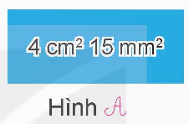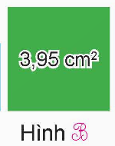  - GV mời HS nêu kết quả.  - Mời các HS khác nhận xét, bổ sung.  - GV nhận xét tuyên dương (sửa sai) | a) 8 m² 75 dm² = 8,75 m²  3 m² 6 dm² = 3,06 m²  120 dm² = 1,2 m²  b) 4 dm² 25 cm² = 4,25 dm²  2 dm² 5 cm² = 2,05 dm²  85 cm² = 0,85 dm²  - HS đọc đề bài, cả lớp theo dõi..  - HS làm việc cá nhân.  - 2HS đổi vở, chữa bài cho nhau, thống nhất kết quả.  - Các nhóm báo cáo kết quả.  - Các nhóm khác nhận xét, bổ sung.  Lắng nghe, (sửa sai nếu có)  - HS đọc và xác định yêu cầu của đề bài.  - HS nêu kết quả.  + Đổi đơn vị diện tích của hai hình về cùng đơn vị đo.  4 cm² 15 mm² = 4,15 cm²  + So sánh 3,95 cm² < 4,15 cm²  Kết quả:  Mai nói: Hình A có diện tích lớn hơn => Đ  Việt nói: Hình B có diện tích lớn hơn => S  - HS nhận xét bổ sung.  - HS lắng nghe.
3. Vận dụng trải nghiệm.
- Mục tiêu:
+ Củng cố những kiến thức đã học trong tiết học để học sinh khắc sâu nội dung.
+ Vận dụng kiến thức đã học vào thực tiễn. Qua đó HS có cơ hội phát triển năng lực lập luận, tư duy toán học và năng lực giao tiếp toán học.
+ Tạo không khí vui vẻ, hào hứng, lưu luyến sau khi học sinh bài học.
- Cách tiến hành:
- GV tổ chức cho HS chơi trò chơi  “Cầu thang – Cầu trượt”.  - GV yêu cầu HS đọc cách chơi rồi chia sẻ cách chơi với bạn.  - Cách chơi:  + Chơi theo nhóm  + Trò chơi kết thúc khi có người về đích.  - GV tổ chức cho HS chơi theo nhóm.  - Đánh giá tổng kết trò chơi.  - GV nhận xét, dặn dò bài về nhà. |  | - HS lắng nghe trò chơi.  - HS đọc cách chơi rồi chia sẻ cách chơi với bạn.  - Các nhóm lắng nghe luật chơi.  - Các nhóm tham gia chơi.  Các nhóm rút kinh nghiệm.

Tiết 3: Đọc

Bài 11: HANG SƠN ĐOÒNG - NHỮNG ĐIỂU KÌ THÚ (3 tiết)
Tiết 1: Đọc
I. YÊU CẦU CẦN ĐẠT.
1. Kiến thức
- Đọc đúng, rõ ràng bài Hang Sơn Đoòng- những điều kì thú, ngữ điệu phù hợp, thể hiện sự say mê, ngưỡng mộ với vẻ đẹp kì vĩ của hang động được mệnh danh là đẹp nhất hành tinh; biết ngắt, nghỉ hơi hợp lí.
- Đọc hiểu: Nhận biết được những thông tin nối bật: niên đại của hang, độ lớn của hang và hệ sinh thái đặc biệt của hang. Nhận biết được các thông tin nổi bật, hiểu nội dung của đoạn và văn bản, bộc lộ được ý kiến của bản thân về những thông tin đã tiếp nhận được sau khi đọc văn bản. Nhận biết được những thông tin nổi bật về hang Sơn Đoòng (niên đại của hang, độ lớn của hang và hệ sinh thái đặc biệt của hang), biết phân bố bố cục của văn bản, tìm được ý chính trong mỗi đoạn, hiểu được nội dung của từng đoạn, cũng như chủ đề của toàn bài đọc.
2. Năng lực chung.
- Năng lực tự chủ, tự học: Tích cực tập đọc, cố gắng luyện đọc đúng, luyện đọc diễn cảm tốt.
- Năng lực giải quyết vấn đề và sáng tạo: Nâng cao kĩ năng tìm hiểu ý nghĩa nội dung bài đọc và vận dụng vào thực tiễn.
- Năng lực giao tiếp và hợp tác: Phát triển năng lực giao tiếp trong trả lời các câu hỏi và hoạt động nhóm.
3. Phẩm chất.
- Phẩm chất yêu nước: Biết thể hiện cảm nhận tinh tế của nhà thơ về vẻ đẹp kì vĩ của hang động được mệnh danh là đẹp nhất hành tinh.
- Phẩm chất nhân ái: Thông qua bài đọc tích cực hoạt động tập thể.
- Phẩm chất chăm chỉ: Có ý thức tự giác tập đọc, trả lời các câu hỏi.
- Phẩm chất trách nhiệm: Biết giữ trật tự, lắng nghe và học tập nghiêm túc.
II. ĐỒ DÙNG DẠY HỌC VÀ HỌC LIỆU.
- Kế hoạch bài dạy, bài giảng Power point.
- SGK và tranh ảnh cho tiết dạy.
III. HOẠT ĐỘNG DẠY HỌC.
Hoạt động của giáo viên |  | Hoạt động của học sinh
1. Khởi động:
- Mục tiêu:
+ Tạo không khí vui vẻ, phấn khởi trước giờ học.
+ Kiểm tra kiến thức đã học của học sinh ở bài trước.
- Cách tiến hành:
1. Ôn bài cũ:  - GV gọi 2 Hs đọc nói tiếp bài “Kì diệu rừng xanh “  - GV nhận xét |  | -HS quan bốc thăm đọc đoạn và trả lời câu hỏi.  - HS lắng nghe.
2. Khởi động  -GV cho HS hát và khởi động theo nhạc trước khi vào học  ? Hang Sơn Đoòng nằm ở tỉnh nào?  - GV Nhận xét, tuyên dương.  - GV nhắc HS và dẫn dắt vào bài mới.  Vào năm 1991, có một người nông dân địa phương tên là Hố Khanh vào rừng tìm kiếm cây cỏ. Đang đi trong rừng, ông bất chợt gặp một cơn mưa lớn. Ông vội vàng tìm chỗ trú mưa. Không ngờ nơi ông trú mưa chính là cửa hang Sơn Đoòng - một trong những tác phẩm hang động xuất sắc nhất của tạo hoá. Vào năm 2009, khi đoàn thám hiếm Hiệp hội Hang động Hoàng Gia Anh đến Quảng Bình, ông Hồ Khanh đã báo tin này cho họ. Họ đã đi sâu vào hang và phát hiện ra nhiều điều kì thú. Hãy cùng đọc văn bản đê xem hang Sơn Đoòng năm giữ những kỉ lục nào? |  | - HS lắng nghe thực hiện  -HSTL  - HS lắng nghe.
2. Khám phá.
- Mục tiêu: Đọc đúng, rõ ràng bài Hang Sơn Đoòng- những điều kì thú, ngữ điệu phù hợp, thể hiện sự say mê, ngưỡng mộ với vẻ đẹp kì vĩ của hang động được mệnh danh là đẹp nhât hành tinh; biết ngắt, nghỉ hơi hợp lí.
- Cách tiến hành:
2.1. Hoạt động 1: Luyện đọc.  - GV đọc mẫu lần 1: Đọc diễn cảm cả bài, thể sự tự hào, say mê, thích thú, tự hào, chú ý tới những chỗ ngắt nghỉ, các từ ngữ quan trọng trong văn bản.  - GV HD đọc: Đọc diễn cảm cả bài, chú ý chỗ ngắt nghỉ, các từ ngữ quan trọng trong văn bản.  - Gọi 1 HS đọc toàn bài.  ? Theo các em, những phần in đậm này là gì?  - GV chia đoạn:  + Đoạn 1: Từ đầu đến ngay dưới mặt đất.  + Đoạn 2: Tiếp theo đến 40 tầng.  + Đoạn 3: Phần còn lại.  - GV gọi 3 HS đọc nối tiếp theo đoạn.  - GV hướng dẫn luyện đọc từ khó: Sơn Đoòng, vết đứt gãy, Rào Thương, sầm uất,...  - GV hướng dẫn luyện đọc câu:  Hang Sơn Đoòng/ được hình thành từ một vết đứt gãy của dãy Trường Sơn,/ bị dòng nước sông Rào Thương bào mòn liên tục/ trong một khoảng thời gian dài (từ 2 đến 5 triệu năm)//  - GV HD đọc diễn cảm: Đọc diễn cảm toàn bài, biết thay đổi ngữ điệu thể sự tự hào, say mê, thích thú.  - GV mời HS luyện đọc diễn cảm nhóm đôi.  - GV nhận xét tuyên dương. |  |  | - Hs lắng nghe GV đọc.  - HS lắng nghe giáo viên hướng dẫn cách đọc.  - 1 HS đọc toàn bài.  -Những phân in đậm là chủ đề/ nội dung khái quát của từng đoạn.)  - HS quan sát và đánh dấu các đoạn.  - 3 HS đọc nối tiếp theo đoạn.  - HS đọc từ khó.  - 2-3 HS đọc câu.  - HS lắng nghe cách đọc đúng ngữ điệu.  - HS luyện đọc diễn cảm theo nhóm đôi, mỗi em đọc 1 đoạn.
3. Luyện tập.
- Mục tiêu:
Hiểu được những thông tin nổi bật: niên đại của hang, độ lớn của hang và hệ sinh thái đặc biệt của hang. Nhận biết được các thông tin nổi bật, hiểu nội dung của đoạn và văn bản, bộc lộ được ý kiến của bản thân về những thông tin đã tiếp nhận được sau khi đọc văn bản. Nhận biết được những thông tin nổi bật về hang Sơn Đoòng (niên đại của hang, độ lớn của hang và hệ sinh thái đặc biệt của hang), biết phân bố bố cục của văn bản, tìm được ý chính trong mỗi đoạn, hiểu được nội dung của từng đoạn, cũng như chủ đề của toàn bài đọc.
- Cách tiến hành:
3.1. Giải nghĩa từ.  - GV yêu cầu HS đọc thầm bài 1 lượt, tìm trong bài những từ ngữ nào khó hiểu thì đưa ra để GV hỗ trợ.  - Ngoài ra GV đưa ra một số từ ngữ giải nghĩa từ cho HS, kết hợp hình ảnh mình hoạ (nếu có)  + Rừng nguyên sinh là rừng tự nhiên chưa hoặc ít bị tác động bởi con người , chưa làm thay đổi cấu trúc của rừng. | - HS đọc thầm cá nhân, tìm các từ ngữ khó hiểu để cùng với GV giải nghĩa từ.  - HS nghe giải nghĩa từ
3.2. Tìm hiểu bài.  - GV gọi HS đọc và trả lời lần lượt các câu hỏi trong sgk. Đồng thời vận dụng linh hoạt các hoạt động nhóm bàn, hoạt động chung cả lớp, hòa động cá nhân,…  - GV hỗ trợ HS gặp khó khăn, lưu ý rèn cách trả lời đầy đủ câu.  + Câu 1: Những câu được in đậm trong vãn ban cho biết điều gì?  + Câu 2: Quá trình hình thành hang Sơn Đoòng được giới thiệu như thế nào?  ? Quá trình hình thành này cho thấy điều gì?  + Câu 3: Những chi tiết nào cho thấy hang Sơn Đoòng rất lớn?  + Câu 4: Nêu những điều đặc biệt của hệ sinh thái trong hang Son Đoòng.  + Câu 5: Tương tượng em là hướng dẫn viên du lịch, hãy giới thiệu hang Sơn Đoòng với du khách.  - GV nhận xét, tuyên dương  - GV mời HS tự tìm và nêu nội dung bài bài học.  - GV nhận xét và chốt:  Hang Sơn Đoòng với những ấn tượng về sự hình thành, sự công nhận của thế giới về một di tích bậc nhất thế giới và bất ngờ với hệ sinh thái của hang – thực sự là một niềm tự hào to lớn, sự khâm phục trước khả năng tạo tạc thiên nhiên của người dân Việt Nam nói riêng, khu vực và thế giới nói chung. | - HS đọc câu hỏi, suy nghĩ trả lời lần lượt các câu hỏi:  + Những câu in đậm cho biết 3 nội dung chinh của bài, cũng là 3 điều kì thú về hang Son Đoòng: niên đại của hang (đoạn 2); độ lớn của hang (đoạn 3); hệ sinh thái đặc biệt của hang (đoạn 4).  +Quá trình hình thành hang Sơn Đoòng được giới thiệu: hang được hình thành từ một vết đứt gãy của dãy Trường Sơn, bị dòng nước sông Rào Thương bào mòn liên tục trong một khoảng thời gian dài (từ 2 đến 5 triệu năm). Quá trình đó đã tạo nên một “lỗ hổng khổng lồ” ngay dưới mặt đất.  -Cho thấy hang Sơn Đoòng có bề dày lịch sử lâu dài  - Những chi tiết cho thấy hang Sơn Đoòng rất lớn là: (1) chiều dài ước tính 9 ki-lô-mét; (2) thê tích 38,5 triệu mét khối, (3) có the chứa tới 68 máy bay Bô-ing 777 hoặc cả một khu phố sâm uất với những toà nhà cao 40 tang.  + Sơn Đoòng sở hữu hệ sinh thái đặc biệt, nguyên sơ. Trong hang có cả một khu rừng nguyên sinh với động thực vật rất phong phú và khác lạ. Cụ the: thực vật rât mỏng manh, động vật không có mắt và cơ thê trong suốt.  + Xin được chào quý khách, đến với hang Sơn Đoòng hôm nay, em xin giới thiệu với quý khách một danh lam thắng cảnh tự nhiên tuyệt vời của Việt Nam. Hang Sơn Đoòng là một trong những hang có nhiều ấn tượng, được rất nhiều cơ quan ghi nhận và cấp bằng kỉ lục: Vào năm 2013, hang Sơn Đoòng được ghi nhận là hang động tự nhiên lớn nhất thế giới; Năm 2014, hang được bình chọn là một trong 52 điểm du lịch hấp dẫn nhất thế giới; Năm 2020, được vinh danh là một trong 20 kì quan phá vỡ kỉ lục tự nhiên. Hi vọng nơi đây có thể thoả mãn nhãn quan của quý khách, mời quý khách cùng tiến vào bên trong hang để thăm thú.  - 2-3 HS tự rút ra nội dung bài học  - 3-4 HS nhắc lại nội dung bài học.
4. Vận dụng trải nghiệm.
- Mục tiêu:
+ Củng cố những kiến thức đã học trong tiết học để học sinh khắc sâu nội dung.
+ Tạo không khí vui vẻ, hào hứng, lưu luyến sau khi học sinh bài học.
- Cách tiến hành:
- GV yêu cầu HS suy nghĩ cá nhân và nêu cảm xúc của mình sau khi học xong bài “Hang Sơn Đoòng – những điều kì thú”  - Nhận xét, tuyên dương.  - GV nhận xét tiết dạy.  - Dặn dò bài về nhà. |  | - HS suy nghĩ cá nhân và đưa ra những cảm xúc của mình.  - HS lắng nghe, rút kinh nghiệm.

----------------------------------------------------------------
Tiết 4: Tiếng Anh
( GV chuyên dạy)

Chiều

Tiết 1: Bổ sung Toán

I- MỤC TIÊU:

- Học sinh ôn lại các bài toán về số thập phân: đọc viết, chuyển đổi phân số về số thập phân

- Rèn kĩ năng tính toán, năng lực giao tiếp, hợp tác, tự học

- Rèn phẩm chất cần cù, chăm chỉ,
II. CHUẨN BỊ
- Phiếu bài tập, màn hình, VBT
III. TỔ CHỨC CÁC HOẠT ĐỘNG DẠY - HỌC
1. Khởi động
- HS hát múa, chơi trò chơi truyền điện( đọc phân số)
2. Hoạt động thực hành
- HS làm các bài tập trong vở bài tập
Bài tập 1: Tìm số thập phân thích hợp
  - 8 dm 4 cm = ... dm;
  - 1 cm 6 mm = ... mm;
  - 12 tạ 5 kg = ... tạ;
  - 7 kg 50 g = ... kg;
  - 16 dm2 5 cm2 = ... dm2;
g) 1 m2 9 dm2 = ... m2.
- GV yêu cầu HS hoàn thành bài tập cá nhân.
- GV gọi 3 HS lên bảng thực hiện, mỗi HS 2 câu.
- GV mời HS nhận xét bài làm trên bảng.
- GV chốt đáp án.
Bài 2
- Viết các số đo sau dưới dạng số thập phân có
đơn vị đơn là tấn.
25 tạ; 7 tấn 12 yến; 6 kg; 55 yến.
- GV mời 3 HS lên bảng trình bày, mỗi bạn 1 câu.
- HS còn lại quan sát, nhận xét.
- GV chốt đáp án đúng.
Bài 3
- HS đọc bài: Cho các số đo thể tích sau:
12 l 125 ml; 550 ml; 1 l 13 ml; 6 725 ml.
- Trao đổi nhóm đôi
- HS làm bài vào VBT
- Soi bài, chữa nhận xét
Chốt: Cách chuyển đổi đơn vị đo từ m ra dm và ngược lại
Bài 4
Có Ba xe tải cùng chở hàng cho một kho. Xe thứ nhất chở được 2,457 tấn hàng; xe thứ hai chở được 3 tấn 15 kg hàng và xe thứ ba chở đc 2 tấn 6 yến hàng. Hỏi xe nào chở được nhiều hàng nhất, xe nào chở được ít hàng nhất?
GV cho HS làm bài cá nhân
- HS nói cho nhau nghe những nội dung em ôn luyện trong tiết học
( Còn thời gian cho hs làm các bài của tuần 1.2 chưa hoàn thiện)

Tiết 2: Giáo dục thể chất
Bài tập phối hợp đi đều vòng các hướng. (Tiết 1)

I. Yêu cầu cần đạt:
1. Kiến thức, kỹ năng:
- Thực hiện và vận dụng được bài tập phối hợp đi đều vòng các hướng.
- Nghiêm túc, tích cực, tự giác tập luyện và chủ động khi tham gia các trò chơi.
- Hoàn thành lượng vận động theo yêu cầu, phát triển thể lực.
2. Về năng lực:
2.1. Năng lực chung:
- Tự chủ và tự học: Tự xem trước bài tập phối hợp đi đều vòng các hướng, Trò chơi “Nhảy ô tiếp sức” trong sách giáo khoa.
- Giao tiếp và hợp tác: Biết phân công, hợp tác trong nhóm để thực hiện các động tác và trò chơi.
2.2. Năng lực đặc thù:
- NL chăm sóc SK: Biết thực hiện vệ sinh sân tập, thực hiện vệ sinh cá nhân để đảm bảo an toàn trong tập luyện.
- NL vận động cơ bản: Biết khẩu lệnh và thực hiện được các bài tập, Trò chơi “Nhảy ô tiếp sức”.
- NL thể dục thể thao: Biết quan sát tranh, tự khám phá bài và quan sát động tác làm mẫu của giáo viên để tập luyện.
3.Về phẩm chất: Bài học góp phần bồi dưỡng cho học sinh các phẩm chất cụ thể:
- Đoàn kết, nghiêm túc, tích cực trong tập luyện và hoạt động tập thể.
- Tích cực tham gia các trò chơi vận động, có trách nhiệm trong khi chơi trò chơi và hình thành thói quen tập luyện TDTT.
II. Thiết bị dạy học và học liệu:
- Địa điểm: Sân trường hoặc nhà thể chất.
- Phương tiện:
+ Đối với giáo viên: Giáo án, SGK, SGV. Kẻ vẽ sân tập theo nội dung của bài học. Còi, cờ, tranh ảnh, băng đĩa hình, dụng cụ luyện tập.
+ Đối với học sinh chuẩn bị: SGK, giày thể thao, trang phục thể thao, đảm bảo vệ sinh và an toàn trong tập luyện.
III. Phương pháp và hình thức tổ chức dạy học
- Phương pháp dạy học chính: sử dụng lời nói, trực quan (tranh, ảnh, làm mẫu), tập luyện, trò chơi và thi đấu.
- Hình thức dạy học chính: Tập luyện đồng loạt (tập thể), tập theo nhóm, tập luyện theo cặp đôi.
IV. Tiến trình dạy học chủ yếu:
Nội dung | Định lượng | Phương pháp, tổ chức và yêu cầu
Nội dung | Định lượng | Hoạt động GV | Hoạt động HS
I. Hoạt động mở đầu | 5-7’
1. Nhận lớp:  - Kiểm tra vệ sinh sân tập, trang phục tập luyện, sức khỏe của HS  - Phổ biến nội dung, yêu cầu tiết học |  | Gv nhận lớp, thăm hỏi sức khỏe học sinh phổ biến nội dung, yêu cầu giờ học | Đội hình nhận lớp  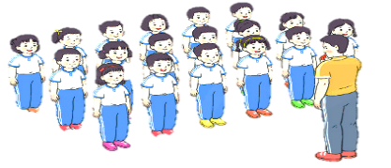  - Cán sự tập trung lớp, điểm số, báo cáo sĩ số, tình hình lớp cho GV.  - Hs lắng nghe, nắm nội dung bài học
2. Khởi động:  - Xoay các khớp cổ tay, cổ chân, vai, hông, gối,... (theo nhạc) | 2Lx8N | - GV quan sát, nhắc học sinh tập đúng biên độ, nhịp hô. | Đội hình khởi động  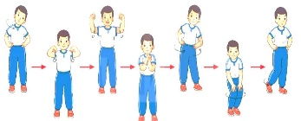  - HS khởi động theo sự điều khiển của cán sự.
3. Trò chơi bổ trợ khởi động:  - Trò chơi “ Nhóm ba, nhóm bảy”  - Kiểm tra bài cũ | 2-3 lần | - GV nêu tên trò chơi, cách chơi, luật chơi, sau đó GV tổ chức cho cả lớp chơi.  - Gọi 1-2 em học sinh lên thực hiện  - GV cùng HS quan sát và nhận xét, đánh giá. | Đội hình trò chơi  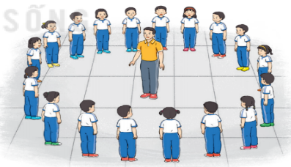  - HS chú ý nắm luật chơi, tích cực, chủ động tham gia trò chơi  - Học sinh thực hiện theo yêu cầu của giáo viên
II. Hoạt động hình thành kiến thức mới: | 5-7’
1. Khám phá  2. Hình thành động tác mới:  * Bài tập phối hợp đi đều vòng các hướng.  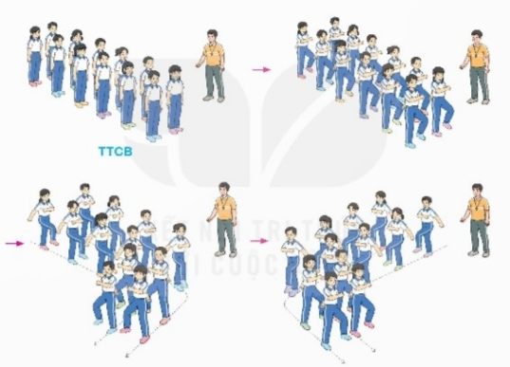  - TTCB: Tập hợp đội hình hàng dọc.  - Cách thực hiện: Từ TTCB, nghe và thực hiện lần lượt theo các khẩu lệnh:  "Đi đều - Bước!", "Vòng bên phải - Bước!", "Vòng bên trái - Bước!", "Đừng lại - Đứng!". |  | - Cho HS quan sát tranh động tác  - GV làm mẫu động tác kết hợp phân tích kĩ thuật động tác, nêu các điểm lưu ý khi thực hiện động tác.  - Hô khẩu lệnh và thực hiện động tác mẫu  - Cho 1 tổ lên thực hiện.  - GV cùng HS nhận xét, đánh giá, giải quyết các thắc mắc của học sinh | Đội hình HS quan sát tranh, tập mẫu  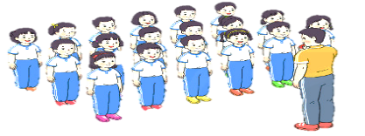  - HS quan sát tranh, HS hoặc nhóm thảo luận để trả lời câu hỏi.  - Hs quan sát mẫu và ghi nhớ cách thực hiện.  - Nêu các câu hỏi thắc mắc nếu có.
III. Hoạt động luyện tập: | 15-16’
1. Tập đồng loạt | 2-3 lần | - Gv quan sát, sửa sai cho HS. | ĐH tập luyện đồng loạt.  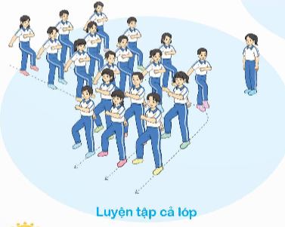  CS điều khiển, HS thực hiện
1. Tập theo tổ nhóm | 3-4 lần | - GV giao nhiệm vụ cho tổ trưởng, phân luyện tập theo khu vực.  - Quan sát, nhắc nhở và sửa sai cho HS | ĐH tập luyện theo tổ  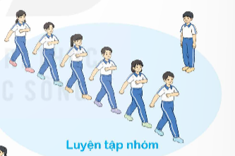  - Hs thực hiện theo điều khiển của tổ trưởng.  HS quan sát và nhận xét lẫn nhau, giúp đỡ bạn tập chưa tốt.
2. Thi đua giữa các tổ |  | - GV tổ chức cho HS thi đua giữa các tổ.  - GV nhận xét đánh giá tuyên dương. | - Từng tổ lên thi đua - trình diễn  - Hs nhận xét tổ bạn.
3. Trò chơi vận động:  * Trò chơi: “Nhảy ô tiếp sức” | 1-2 lần | - GV nêu tên trò chơi, hướng dẫn cách chơi, luật chơi.  - Tổ chức cho HS chơi thử sau đó chơi chính thức, có thi đua.  Chú ý: GV nhắc HS đảm bảo an toàn trong khi chơi. | ĐH chơi trò chơi  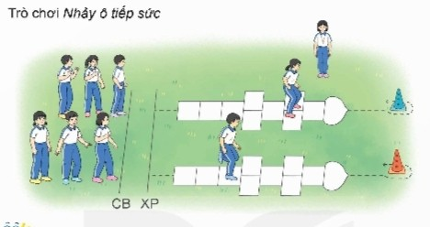  - Hs chơi theo hướng dẫn của Gv  -HS tích cực tham gia chơi trò chơi vận động.
IV. Hoạt động vận dụng | 4-5’
1. Hồi tĩnh:  - Thả lỏng cơ toàn thân (Theo nhạc).  2. Vận dụng: |  | - GV điều hành lớp thả lỏng cơ toàn thân  - GV nêu câu hỏi vận dụng kiến thức vào thực tế cuộc sống | Đội hình hồi tĩnh  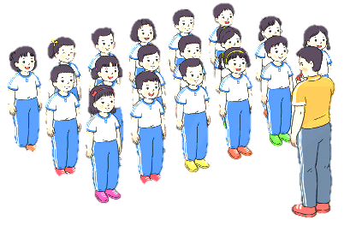  - Học sinh thực hiện theo yêu cầu của giáo viên  - HS trả lời câu hỏi vận dụng vào thực tế đời sống  Vận dụng: Qua bài học, HS vận dụng bài tập thể dục vào buổi sáng, để rèn luyện sức khỏe, và chơi trò chơi cùng các bạn trong giờ ra chơi.
3. Nhận xét và hướng dẫn tự tập luyện ở nhà:  - Ưu điểm; Hạn chế cần khắc phục  - Hướng dẫn tập luyện ở nhà |  | - GV nhận xét kết quả, ý thức, thái độ học của HS, đồng thời đưa ra hướng khắc phục hoặc trả lời câu hỏi của HS.  - HD học sinh tập ở nhà. | - HS lắng nghe để khắc phục  Đội hình kết thúc  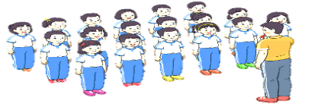
4. Xuống lớp |  |  | - HS đi theo hàng về lớp

Tiết 3: Lịch sử và Địa lí
BÀI 4: DÂN CƯ VÀ DÂN TỘC VIỆT NAM (tiết 3)
I. YÊU CẦU CẦN ĐẠT:
1. Kiến thức
– Nhận xét được sự phân bố dân cư ở Việt Nam.
– Nêu được hậu quả của phân bố dân cư chưa hợp lí ở Việt Nam
2. Năng lực chung.
- Năng lực tự chủ, tự học: Tự lực làm những nhiệm vụ học tập được giao trên lớp và ở nhà.
- Năng lực giải quyết vấn đề và sáng tạo: Phát hiện được vấn đề từ các nhiệm vụ học tập và tìm cách giải quyết chúng.
- Năng lực giao tiếp và hợp tác: Hợp tác và giao tiếp với các bạn trong các nhiệm vụ học tập3. Phẩm chất.
- Phẩm chất chăm chỉ: Ham học hỏi tìm tòi để mở rộng sự hiểu biết về dân số, các dân tộc Việt Nam.
- Phẩm chất trách nhiệm: Tôn trọng sự đa dạng văn hoá của các dân tộc.
II. ĐỒ DÙNG DẠY HỌC
- SGK và các thiết bị, học liệu và đồ dùng phục vụ cho tiết dạy.

III. HOẠT ĐỘNG DẠY HỌC
Hoạt động của giáo viên |  | Hoạt động của học sinh
1. Khởi động:
- Mục tiêu:
+ Tạo không khí vui vẻ, phấn khởi trước giờ học.
+ Thông qua khởi động, giáo viên dẫn dắt bài mới hấp dẫn để thu hút học sinh tập trung.
- Cách tiến hành:
- GV cho HS thi kể tên các thành phố ở Việt Nam.  - Em dự đớn dân số ở các thành phố đó như thế nào?  - GV nhận xét và dẫn dắt vào bài mới:  Vừa rồi các em đã kể tên được rất nhiều tên thành phố lớn, vậy mật độ dân số ở các vùng miền như thế nào. Thì tiết học hôm nay chúng ta cùng khám phá nhé: “Dân số và đân tộc Việt Nam Tiết 3” |  | - HS thi kể tên.  - HS trả lời.  - HS lắng nghe.
2. Hoạt động khám phá:
- Mục tiêu:
+ Nhận xét được sự phân bố dân cư ở Việt Nam.
+ Nêu được hậu quả của phân bố dân cư chưa hợp lí ở Việt Nam
- Cách tiến hành:
Hoạt động 1. Tìm hiểu về đặc điểm phân bố dân cư.  GV yêu cầu các cặp đôi quan sát lược đồ phân bố dân cư Việt Nam năm 2021, thực hiện các nhiệm vụ sau:  + Đọc bảng chú giải, cho biết có mấy mức chia mật độ dân số. Màu càng đậm thể hiện mật độ dân số như thế nào?  + Xác định trên lược đồ những khu vực có mật độ dân số cao, các khu vực có mật độ dân số thấp.  + Phân bố dân cư nước ta có đặc điểm như thế nào?  - GV mời đại diện các nhóm trình bày, các nhóm nhận xét lẫn nhau.  - GV nhận xét, tuyên dương. | - HS quan sát tìm hiểu thông tin:  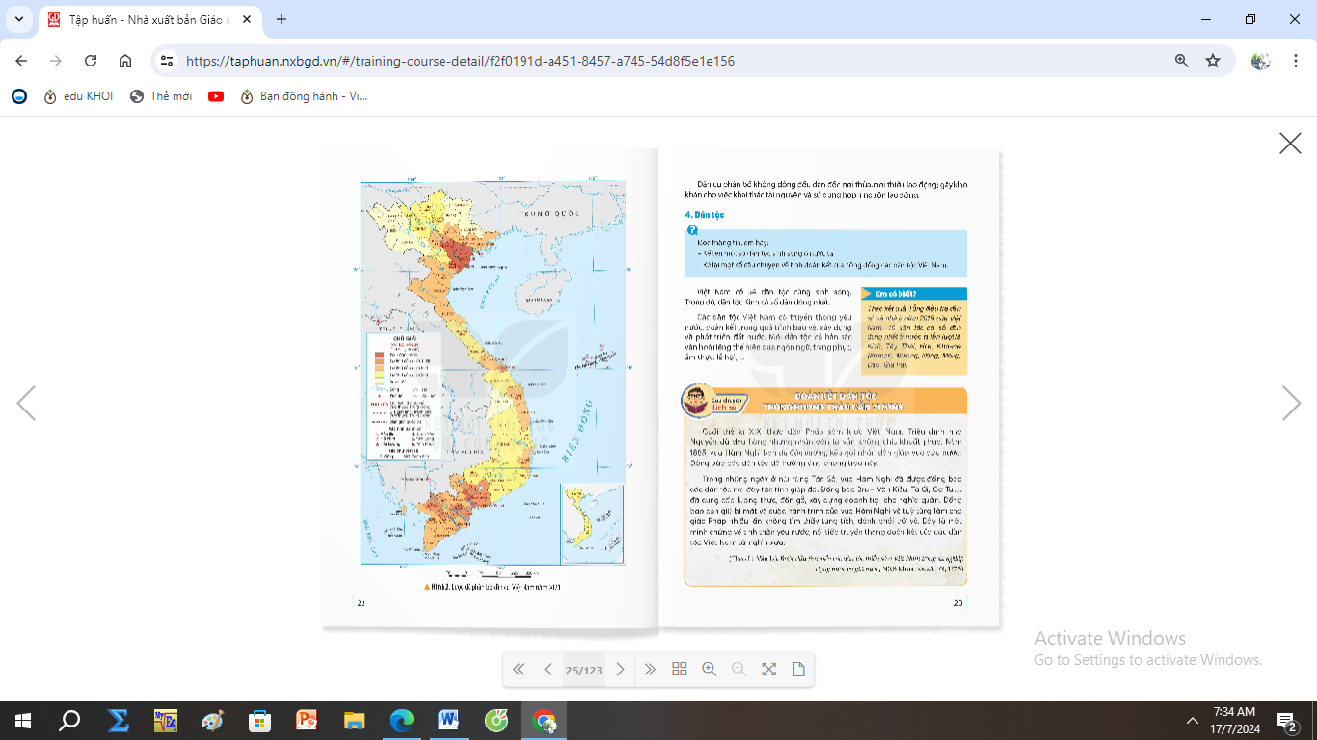  +Màu càng đậm thì mật dộ dân số càng đông.  + Dân cư tập trung chủ yếu ở các đồng bằng và thành phố lớn.  + Nước ta có mật độ dân số khá cao. Dân cư phân bố không đều giữa đồng bằng và miền núi, giữa thành thị và nông thôn.  + Dân cư phân bố không đồng đều dẫn đến nơi thừa, nơi thiếu lao động; gây khó khăn cho việc khai thác tài nguyên và sử dụng hợp lí nguồn lao động.
3. Hoạt động luyện tập.
- Mục tiêu:
+ Củng cố những kiến thức về phân bố dân cư ở nước ta.
+ Nêu được một số hậu quả do phân bố dân cư không đồng đều.
+ Rèn luyện kĩ năng để góp phần phát triển năng lực tư duy, năng lực thẩm mỹ.
- Cách tiến hành:
Hoạt động trò chơi:  - GV tổ chức trò chơi Ai nhanh ai đúng  - Mục đích: Giúp học sinh nhớ những kiến thức vềphân bố dân cư ở Việt Nam.  - Chuẩn bị: Các câu hỏi chiếu trên Powerpoint.  - Cách chơi: Chơi cả lớp. Giáo viên đọc câu hỏi và sau thời gian suy nghĩ là 30 giây học sinh phải đưa ra câu trả lời. Nếu trả lời đúng một câu hỏi các em sẽ được thi và giơ bảng. Sau 4 câu hỏi học sinh nào trả lời được hết sẽ là người thắng cuộc.  - GV tổng kết trò chơi.  - GV nhận xét chung tuyên dương học sinh. |  |  | - HS lắng nghe luật chơi.  - HS tham gia chơi.
4. Vận dụng trải nghiệm.
- Mục tiêu:
+ Củng cố những kiến thức đã học trong tiết học để học sinh khắc sâu nội dung.
+ Vận dụng kiến thức đã học vào thực tiễn. Qua đó phát triển năng lực công nghệ và năng lực thẩm mĩ.
+ Tạo không khí vui vẻ, hào hứng, lưu luyến sau khi học sinh bài học.
- Cách tiến hành:
- GV mời HS chia sẻ về dân cư ở địa phương.  - GV nhận xét tuyên dương.( có thể cho xem video)  - Nhận xét sau tiết dạy.  - Dặn dò về nhà. | - Học sinh tham gia chia sẻ.  - HS lắng nghe, rút kinh nghiệm.

Thứ Ba ngày 14 tháng 10 năm 2025
Tiết 1: Công nghệ
( GV chuyên dạy)

Tiết 2: Toán
Bài 12: VIẾT SỐ ĐO ĐẠI LƯỢNG DƯỚI DẠNG SỐ THẬP PHÂN (T3)
I. YÊU CẦU CẦN ĐẠT:
1. Kiến thức
- Thể hiện được số đo độ dài, khối lượng, dung tích, diện tích bằng cách dùng số thập phân.
- Vận dụng giải các bài tập, bài toán thực tế liên quan đến các nội dung về số thập phân.
- HS có cơ hội phát triển năng lực lập luận, tư duy toán học và năng lực giao tiếp toán học.
2. Năng lực chung.
- Năng lực tự chủ, tự học: Chủ động tích cực củng cố kiến thức về viết đô đo các đại lượng dưới dạng số thập phân.
- Năng lực giải quyết vấn đề và sáng tạo: Vận dụng được kiến thức đã học vào giải các bài tập, bài toán thực tế.
- Năng lực giao tiếp và hợp tác: Có thói quen trao đổi, thảo luận cùng nhau hoàn thành nhiệm vụ dưới sự hướng dẫn của giáo viên.

3. Phẩm chất.
- Phẩm chất chăm chỉ: Ham học hỏi tìm tòi để hoàn thành tốt nội dung học tập.
- Phẩm chất trách nhiệm: Có ý thức trách nhiệm với lớp, tôn trọng tập thể.
II. ĐỒ DÙNG DẠY HỌC
- SGK và các thiết bị, học liệu và đồ dùng phục vụ cho tiết dạy.

III. HOẠT ĐỘNG DẠY HỌC

Hoạt động của giáo viên |  |  | Hoạt động của học sinh
1. Khởi động:
- Mục tiêu:
+ Tạo không khí vui vẻ, phấn khởi trước giờ học.
+ Thông qua khởi động, giáo viên dẫn dắt bài mới hấp dẫn để thu hút học sinh tập trung.
- Cách tiến hành:
- GV yêu cầu HS nêu lại cách thực hiện viết số đo diện tích và đo độ dài dưới dạng số thập phân.  - GV yêu cầu HS viết kết quả vào bảng con.  a) 43 dm² = .......... m²  17 dm² 5 cm² = …….. dm²  2 cm² 35 mm² = …….. cm²  b) 6 m 9 dm = ………….. m  8 dm 5 cm = …………. dm  3 cm 7 mm = ………… mm  - GV nhận xét, tuyên dương.  - GV dẫn dắt vào bài mới. |  |  | HS quan sát hình ảnh và đọc thông tin trong SGK trang 44.  - HS viết kết quả vào bảng con.  a) 0, 43 m²  17, 05 dm²  2, 35 mm²  b) 6,9 m  8,5 dm  3,7 mm
2. Hoạt động
- Mục tiêu:
+ Thể hiện được số đo độ dài, khối lượng, dung tích, diện tích bằng cách dùng số thập phân.
- Cách tiến hành:
Bài 1. Tìm số thập phân thích hợp.  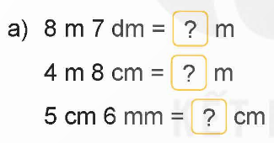  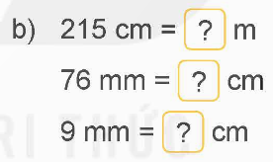  - GV yêu cầu HS đọc đề bài.  - GV mời HS thực hiện cá nhân.  - GV yêu cầu 2 HS ngồi kế bên nhau đổi vở, chữa bài cho nhau, cùng thống nhất kết quả.  - GV gọi HS báo cáo kết quả.  - GV nhận xét.  Bài 2. Các con vật có cân nặng như hình vẽ.  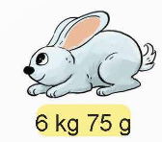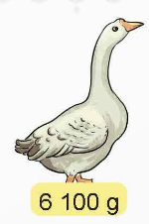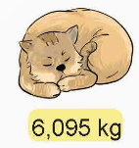  a) Tìm số thập phân thích hợp.  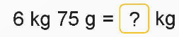  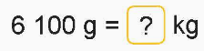  b) Chọn câu trả lời đúng.  Con vật nào nặng nhất?  A. Thỏ B. Ngỗng C. Mèo  - GV yêu cầu HS đọc và xác định yêu cầu của đề bài.  - GV mời HS nêu kết quả.  - Mời các HS khác nhận xét, bổ sung.  - GV nhận xét tuyên dương (sửa sai)  Bài 3.  a) Tìm sô thập phân thích hợp.  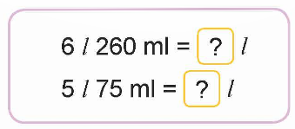  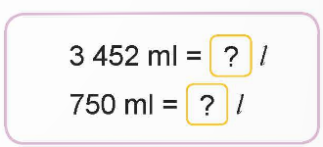  b) Sắp xếp các số thập phân tìm được ở câu a theo thứ tự từ bé đến lớn.  - GV yêu cầu HS đọc đề bài.  - GV mời HS thực hiện cá nhân.  - GV yêu cầu 2 HS ngồi kế bên nhau đổi vở, chữa bài cho nhau, cùng thống nhất kết quả.  - GV gọi HS báo cáo kết quả.  - GV nhận xét. | a) 8 m 7 dm = 8,7 m  4 m 8 cm = 4, 08 m  5 cm 6 mm = 5,6 cm  b) 215 cm = 2,15 m  76 mm = 7,6 cm  9 mm = 0,9 cm  - HS đọc đề bài, cả lớp theo dõi.  - HS làm việc cá nhân.  - 2HS đổi vở, chữa bài cho nhau, thống nhất kết quả.  - Các nhóm báo cáo kết quả.  - Các nhóm khác nhận xét, bổ sung.  Lắng nghe, (sửa sai nếu có)  a.  6 kg 75 g = 6,075 kg  6 100 g = 6,100 kg  b.  Đáp án B. Ngỗng  - HS đọc và xác định yêu cầu của đề bài.  - HS nêu kết quả.  b) Dựa vào câu a. So sánh  6,075 kg < 6,095 kg < 6,100 kg  Nên Ngỗng là con vật nặng nhất.  - HS nhận xét bổ sung.  - HS lắng nghe.  a.  6 l 260 ml = 6, 260 l  5 l 75 ml = 5, 075 l  3 452 ml = 3, 452 l  750 ml = 0,750 l  b. 0, 750; 3, 452; 5, 075; 6, 260  - HS đọc đề bài, cả lớp theo dõi.  - HS làm việc cá nhân.  - 2HS đổi vở, chữa bài cho nhau, thống nhất kết quả.  - Các nhóm báo cáo kết quả.  - Các nhóm khác nhận xét, bổ sung.  Lắng nghe, (sửa sai nếu có)
3. Vận dụng trải nghiệm.
- Mục tiêu:
+ Củng cố những kiến thức đã học trong tiết học để học sinh khắc sâu nội dung.
+ Vận dụng kiến thức đã học vào thực tiễn. Qua đó HS có cơ hội phát triển năng lực lập luận, tư duy toán học và năng lực giao tiếp toán học.
+ Tạo không khí vui vẻ, hào hứng, lưu luyến sau khi học sinh bài học.
- Cách tiến hành:
Bài 4. Chọn câu trả lời đúng.  - GV yêu cầu HS quan sát hình ảnh và đọc thông tin trong SGK trang 46.  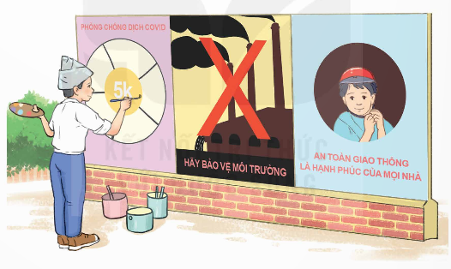  - GV yêu cầu HS thảo luận nhóm đôi thống nhất kết quả.  - GV yêu cầu HS nêu kết quả và cách thực hiện.  - GV nhận xét, tuyên dương.  - GV nhận xét tiết dạy.  - GV dặn dò bài về nhà. |  | - HS quan sát hình ảnh và đọc thông tin.  - HS thảo luận nhóm đôi thống nhất kết quả.  - HS nêu kết quả và cách thực hiện.  + Viết số đo diện tích dưới dạng số thập phân.  5 m² 8 dm² = 5,08 m²  5 m² 9 dm² = 5,09 m²  + So sánh các số thập phân.  5, 08 < 5,09 < 5,3  Vậy: Bức tranh về An toàn giao tông có diện tích bé nhất.  Đáp án B.  - Các nhóm khác nhận xét.  - HS lắng nghe, rút kinh nghiệm.

Tiết 3: LUYỆN TỪ VÀ CÂU
Bài: LUYỆN TẬP VỀ ĐỒNG NGHĨA

I. YÊU CẦU CẦN ĐẠT.
1. Kiến thức
- Biết cách sử dụng từ đồng nghĩa một cách phù hợp ngữ cảnh.
- Cảm nhận được vẻ đẹp của thiên nhiên được thể hiện trong ngữ liệu của bài tập thông qua chọn từ ngữ.
- Góp phần phát triển năng lực ngôn ngữ.
- Biết vận dụng bài học vào thực tiễn cuộc sống.
2. Năng lực chung.
- Năng lực tự chủ, tự học: Tích cực học tập, tiếp thu kiến thức để thực hiện tốt nội dung bài học.
- Năng lực giải quyết vấn đề và sáng tạo: Nâng cao kĩ năng tìm hiểu từ đồng nghĩa vào thực tiễn.
- Năng lực giao tiếp và hợp tác: Phát triển năng lực giao tiếp trong trò chơi và hoạt động nhóm.
3. Phẩm chất.
- Phẩm chất nhân ái: Thông qua bài học, biết yêu quý bạn bè và đoàn kết trong học tập.
- Phẩm chất chăm chỉ: Có ý thức tự giác trong học tập, trò chơi và vận dụng.
- Phẩm chất trách nhiệm: Biết giữ trật tự, lắng nghe và học tập nghiêm túc.
II. ĐỒ DÙNG DẠY HỌC.
- Kế hoạch bài dạy, bài giảng Power point.
- SGK và các thiết bị, học liệu phụ vụ cho tiết dạy.
III. HOẠT ĐỘNG DẠY HỌC.
Hoạt động của giáo viên | Hoạt động của học sinh
1. Khởi động:
- Mục tiêu:
+ Tạo không khí vui vẻ, phấn khởi trước giờ học.
+ Kiểm tra kiến thức đã học của học sinh ở bài trước.
- Cách tiến hành:
- Trò chơi: Gv chiếu một số từ ngữ cho HS nhận biết từ ngữ nào có nghĩa tương đồng nhau  -1 số từ: cha, mẹ, má, u, bầm, tàu hoả, thầy, xe lửa, hổ, hùm, cọp, bố  Theo em, các từ có nghĩa tương đồng (giống nhau) như vậy được gọi là từ gì?  - GV dẫn dắt vào bài mới. | - HS tham gia trò chơi nhận biết  -Câu trả lời : má, u, bầm - mẹ,  cha, thầy - bố, hùm, cọp - hổ,  xe lửa - tàu hoả  -từ đồng nghĩa  - HS lắng nghe.
2. Luyện tập.
- Mục tiêu:
- Biết cách sử dụng từ đồng nghĩa một cách phù hợp ngữ cảnh.
- Cảm nhận được vẻ đẹp của thiên nhiên được thể hiện trong ngữ liệu của bài tập thông qua chọn từ ngữ.
- Góp phần phát triển năng lực ngôn ngữ.
- Cách tiến hành:
Bài 1. Trò chơi  Chọn từ thích hợp thay cho bông hoa trong mỗi thành ngữ dưới đây (lớn, nơi, ước, lượt, yên, lành).  - Ngày …. tháng tốt  - Năm lần bảy ….  - Sóng ….. biển lặng  - Cầu được …… thấy  - Đao to búa ……  g. Đi đến …… về đến chốn  - GV yêu cầu HS đọc đầu bài .  - GV cùng cả lớp tổng kết trò chơi, trao thưởng, tuyên dương các đội thắng.  - GV nhận xét chung trò chơi.  Câu 2: Tìm từ đồng nghĩa với mỗi từ in đậm trong đoạn thơ dưới đây.  Góc sân nho nhỏ mới xây  Chiều chiều em đứng nơi này em trông  Thấy trời xanh biếc mênh mông  Cánh cò chớp trắng trên sông Kinh Thầy…  -GV yêu cầu 1 HS đọc đầu bài  -GV cho HS thảo luận nhóm đôi trình bày trước lớp.  -GV nhận xét, tuyên dương  -GV cho HS hiểu được các từ đồng nghĩa sử dụng trong đoạn thơ.  Ngoài ra:  + Đồng nghĩa với nho nhỏ có thể : nhỏ bé, bé nho, be bé,...  + Đồng nghĩa với trông có thế : nhìn, xem, coi,...  + Đống nghĩa với mênh mông có thể : bao la, bát ngát, mông mênh,...  Bài 3: Chọn từ thích hợp trong ngoặc đơn để hoàn thành đoạn văn.  -GV mời 1 HS đọc bài tập 3  -GV hướng dần cách thực hiện  -GV yêu cầu HS làm việc cá nhân sau đó thảo luận nhóm đôi  -GV nhận xét, tuyên dương  Bài 4: Viết đoạn văn (4-5 câu) về một cảnh đẹp thiên nhiên, có sử dụng 2-3 từ đổng nghĩa.  -GV mời 1 HS đọc bài tập 4  - GV hướng dẫn HS thực hiện yêu cầu bài tập.  -GV nhận xét, tuyên dương |  | -HS đọc đầu bài  a.Ngày lành tháng tốt  b.Năm lần bảy lượt  c.Sóng yên biển lặng  d.Cầu được ước thấy  e.Đao to búa lớn  f. Đi đến nơi về đên chốn  - Các nhóm tổng kết trò chơi, nhận thưởng  - Lắng nghe rút kinh nghiệm.  -HS đọc đầu bài  -Nhóm thảo luận và đưa ra đáp án, trình bày trước lớp.  Góc sân be bé mới xây  Chiều chiều em đứng nơi này em coi  Thấy trời xanh biếc bao la  Cánh cò chớp trắng trên sông Kinh Thầy…  -HS nhận xét, bổ sung  -HS nắm được các từ đồng nghĩa  -HS đọc  -HS đọc kĩ từng câu của đoạn văn  -HS làm việc cá nhân- thảo luận nhóm  -Nhóm báo cáo kết quả  Mưa mùa xuân xôn xao, phơi phới.  Những hạt mưa bé nhỏ, mềm mại, rơi như nhảy nhót. Hạt nọ tiếp hạt kia đan xuống mặt đất. Mặt đất đã khô cằn bỗng thức dậy, âu yếm đón lẩy những giọt mưa ẩm áp, trong lành. Mặt đất lại dịu mềm, lại cần mẫn tiếp nhựa sống cho cây cỏ. Mưa mùa xuân đã mang lại cho cây sức sổng tràn đầy. Và cây trả nghĩa cho mưa bằng cả mùa hoa thơm trái ngọt.  -Nhóm khác nhận xét, bổ sung  -1 HS đọc  -HS làm việc cá nhân  -HS đọc bài trước lớp  Một buổi sáng, em thức dậy ngắm nhìn những bông hoa vươn mình bừng tỉnh đón ánh nắng mặt trời. Nắng xuyên qua kẽ lá, làm thủng những chồi lộc xanh biếc. Đâu đó, những chú chim vành khuyên cất tiếng hót cao vời vợi, líu lo hát vang lanh lảnh. Cứ vậy, dàn đồng ca nắng và chim đua nhau, chen chúc gọi mời ngày mới đến.
4. Vận dụng trải nghiệm.
- Mục tiêu:
+ Củng cố những kiến thức đã học trong tiết học để học sinh khắc sâu nội dung.
+ Vận dụng kiến thức đã học vào thực tiễn.
+ Tạo không khí vui vẻ, hào hứng, lưu luyến sau khi học sinh bài học.
- Cách tiến hành:
- GV tổ chức vận dụng bằng trò chơi “Ai nhanh – Ai đúng”.  + Chia lớp thành 2 nhóm, một số đại diện tham gia (nhất là những em còn yếu)  + Yêu cầu các nhóm:  1 nhóm đưa từ  1 nhóm nêu từ đồng nghĩa với từ nhóm kia đưa ra và đổi lại Đội nào nêu và trả lời được nhiều hơn sẽ thắng cuộc.  - Nhận xét, tuyên dương. (có thể trao quà,..)  - GV nhận xét tiết dạy.  - Dặn dò bài về nhà. | - HS tham gia để vận dụng kiến thức đã học vào thực tiễn.  - Các nhóm tham gia trò chơi vận dụng.  - HS lắng nghe, rút kinh nghiệm.

------------------------------------------------
Tiết 4: Viết
Bài: VIẾT MỞ BÀI VÀ KÊT BÀI CHO BÀI VĂN TẢ PHONG CẢNH

I. YÊU CẦU CẦN ĐẠT.
1. Kiến thức
- Nhận biết các cách viết mở bài và kết bài cho bài văn tả phong cảnh.
- Viết được mở bài gián tiếp và kết bài mở rộng cho bài văn Bốn mùa trong ánh nước theo cách của mình.
- Góp phần phát triển năng lực ngôn ngữ.
- Biết vận dụng kiến thức từ bài học để vận dụng vào thực tiễn.
2. Năng lực chung.
- Năng lực tự chủ, tự học: Tích cực học tập, tiếp thu kiến thức để thực hiện tốt nội dung bài học.
- Năng lực giải quyết vấn đề và sáng tạo: Nâng cao kĩ năng làm vài văn tả cảnh sáng tạo.
- Năng lực giao tiếp và hợp tác: Phát triển năng lực giao tiếp trong trò chơi và hoạt động nhóm.
3. Phẩm chất.
- Phẩm chất nhân ái: Thông qua bài học, biết trân trọng nét riêng của mọi người trong cuộc sống.
- Phẩm chất chăm chỉ: Có ý thức tự giác trong học tập, trò chơi và vận dụng.
- Phẩm chất trách nhiệm: Biết giữ trật tự, lắng nghe và học tập nghiêm túc.
II. ĐỒ DÙNG DẠY HỌC.
- Kế hoạch bài dạy, bài giảng Power point.
- SGK và bài văn làm tốt của học sinh.
III. HOẠT ĐỘNG DẠY HỌC.
Hoạt động của giáo viên | Hoạt động của học sinh
1. Khởi động:
- Mục tiêu:
+ Tạo không khí vui vẻ, phấn khởi trước giờ học.
+ Kiểm tra kiến thức đã học của học sinh ở bài trước.
- Cách tiến hành:
- GV mở nhạc HS khởi động đầu tiết học.  - HS nêu cảm nhận khi tham gia khởi động.  - GV nhận xét và dẫn dắt vào bài mới. | - HS nghe nhạc và tham gia khởi động cả lớp.  - Hs nêu cảm nhận của mình.  - HS lắng nghe.
2. Khám phá.
- Mục tiêu:
+ Nhận biết các cách viết mở bài và kết bài cho bài văn tả phong cảnh.
+ Viết được mở bài gián tiếp và kết bài mở rộng cho bài văn Bốn mùa trong ánh nước theo cách của mình.
+ Góp phần phát triển năng lực ngôn ngữ.
- Cách tiến hành:
Bài tập 1: So sánh các cách mở bài và kết bài.  -GV yêu cầu HS đọc bài 1  - Nêu những điểm giống nhau và điểm khác nhau trong 2 cách mở bài?  - Nêu những điểm giống nhau và điểm khác nhau trong 2 cách kết bài?  -GV nhận xét, tuyên dương, kết luận  Bài 2: Viết mở bài gián tiếp và kết bài mở rộng cho bài Bốn mùa trong ánh nước.  -GV yêu cầu HS đọc yêu cầu bài  -GV yêu cầu HS nhắc lại cá ch viế t mở bài và kế t bài tả cây cối, tả con vật đã học ở lớp 4  -Gv hướng dẫn HS viết: Để viết mở bài gián tiếp, cần bắt đầu từ đâu để dẫn vào việc giới thiệu phong cảnh hồ Hoàn Kiếm được tả trong bài./...; Để viết kết bài mở rộng, có thể giải thích vì sao người dân mọi miền đất nước về thăm Hà Nội bao giờ cũng đến hồ Hoàn Kiếm, hoặc tưởng tượng sau này lớn lên và nhớ về hồ Hoàn Kiếm cùng những kỉ niệ m đã có với hồ Hoàn Kiếm, /...  -GV nhận xét, chữa bài, tuyên dương  Bài 3: Trao đổi (Trao đổi về cách viết mở bài gián tiếp và kết bài mở rộng cho bài văn tả phong cảnh.)  -GV yêu cầu HS đọc yêu cầu bài  - GV hướng dẫn Hs dựa vào những cách mở bài và kết bài mà đã viết và những gợi ý trong sá ch để rút ra cách viết mở bài gián tiếp và kết bài mở rộng cho bài văn tả  phong cảnh.  -GV gọi HS nêu cách viết mở bài gián  tiếp và kết bài mở rộng cho bài văn tả  phong cảnh.  -GV nhận xét,tuyên dương |  | -HS đọc  - Giống nhau: Hai cách mở bài đều giới thiệu tên phong cảnh, cũng là địa điềm có phong cảnh và những cảnh vật nối bật, đế lại ấn tượng cho mọi người nhất (nơi có nhiêu hoa, nhiêu thông và nhiêu hồ nước đẹp).  - Khác nhau: + Mở bài trực tiếp: ngắn gọn nhưng hàm súc, dễ nhớ và tạo ấn tượng mạnh.  + Mở bài gián tiêp: đoạn văn có nhiều câu hơn, có nhiều thông tin hơn.  - HS khác nhận xét  - Giống nhau: Hai cách kết bài đêu nhấn mạnh lại ấn tượng về vẻ đẹp của phong cảnh. Mỗi cách kết bài đều có cái hay riêng.  - Khác nhau:  + Kết bài không mở rộng: ngăn gọn, súc tích, gây ấn tượng với người đọc.  + Kết bài mở rộng: làm cho ý của kết bài phong phú hơn, tạo kêt nối với người đọc dễ dàng hơn.  -HS lắng nghe  -HS đọc  -HS nêu  -HS chú ý  -HS viết bài  -HS đọc bài viết của mình trước lớp  -HS đọc  -HS chú ý  -HS nêu  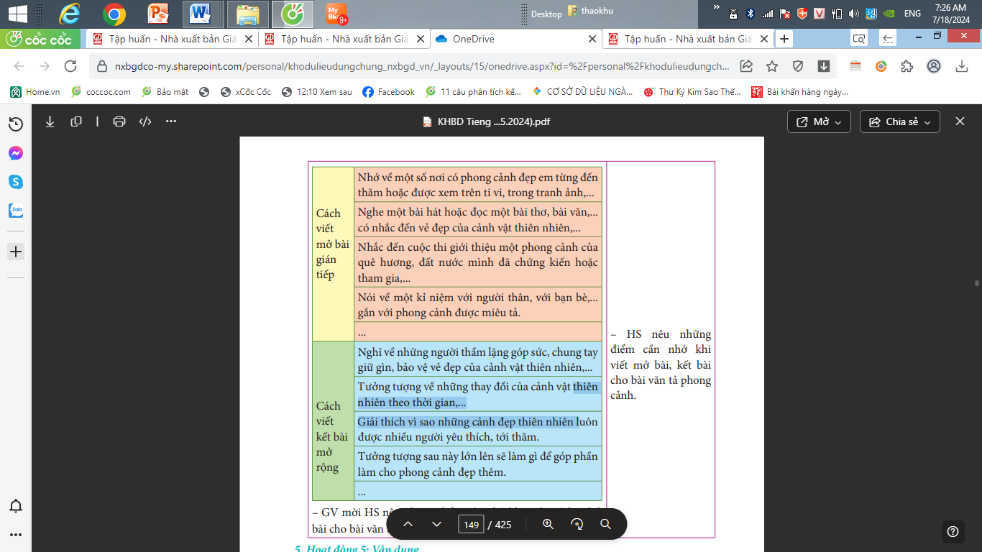
3. Vận dụng trải nghiệm.
- Mục tiêu:
+ Củng cố những kiến thức đã học trong tiết học để học sinh khắc sâu nội dung.
+ Vận dụng kiến thức đã học vào thực tiễn.
+ Tạo không khí vui vẻ, hào hứng, lưu luyến sau khi học sinh bài học.
- Cách tiến hành:
- GV nêu yêu cầu để HS tham gia vận dụng:  1/ Ghi vào sổ tay những điều em học được về cách viết bài mở bài và kết bài sáng tạo.  2/ Chia sẻ với người thân nội dung mở bài và kết bài em đã viết.  - GV nhận xét tiết dạy.  - Dặn dò bài về nhà. | - HS tham gia để vận dụng kiến thức đã học vào thực tiễn.  1/. Em ghi vào sổ tay những điều em học được về cách viết bài mở bài và kết bài sáng tạo.  - HS chia sẻ và chuẩn bị cho tiết sau.  - HS lắng nghe, rút kinh nghiệm.

Chiều
Giáo viên chuyên dạy

Thứ Tư ngày 15 tháng 10 năm 2025
Tiết 1: Toán
Bài 13: LÀM TRÒN SỐ THẬP PHÂN (T1)

I. YÊU CẦU CẦN ĐẠT:
1. Kiến thức
- Làm tròn được số thập phân đến số tự nhiên gần nhất, đến hàng phần mười, đến hàng phần trăm …..
- Vận dụng làm tròn, ước lượng số thập phân trong giải các bài tập, bài toán thực tế.
- Giải quyết được một số vấn đề thực tiễn gắn với số đo diện tích.
2. Năng lực chung.
- Năng lực tự chủ, tự học: Chủ động tích cực thực hiện được việc làm tròn được số thập phân đến số tự nhiên gần nhất, đến hàng phần mười, đến hàng phần trăm ….. .
- Năng lực giải quyết vấn đề và sáng tạo: Vận dụng được kiến thức đã học vào giải các bài tập, bài toán thực tế.
- Năng lực giao tiếp và hợp tác: Có thói quen trao đổi, thảo luận cùng nhau hoàn thành nhiệm vụ dưới sự hướng dẫn của giáo viên.

3. Phẩm chất.
- Phẩm chất chăm chỉ: Ham học hỏi tìm tòi để hoàn thành tốt nội dung học tập.
- Phẩm chất trách nhiệm: Có ý thức trách nhiệm với lớp, tôn trọng tập thể.
II. ĐỒ DÙNG DẠY HỌC
- SGK và các thiết bị, học liệu và đồ dùng phục vụ cho tiết dạy.

III. HOẠT ĐỘNG DẠY HỌC

Hoạt động của giáo viên | Hoạt động của học sinh
1. Khởi động:
- Mục tiêu:
+ Tạo không khí vui vẻ, phấn khởi trước giờ học.
+ Thông qua khởi động, giáo viên dẫn dắt bài mới hấp dẫn để thu hút học sinh tập trung.
- Cách tiến hành:
- GV yêu cầu HS quan sát hình ảnh và đọc thông tin trong SGK trang 47.  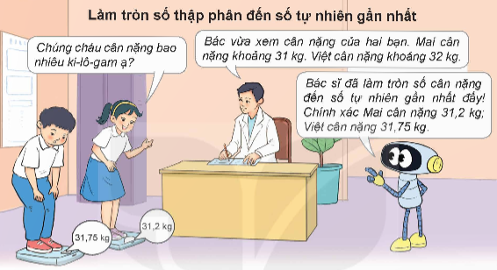  - GV và HS cùng chia sẻ thông tin.  - GV yêu cầu HS nhắc lại cách làm tròn số tự nhiên đã học ở lớp 4.  - GV hướng dẫn cách làm tròn số thập phân đến số tự nhiên gần nhất.  + Ta so sánh chữ số ở hàng phần mười với 5.  + Nếu chữ số ở hàng phần mười bé hơn 5 thì làm tròn xuống.  Nếu chữ số ở hàng phần mười bằng hoặc lớn hơn 5 thì làm tròn lên.  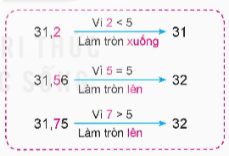  - GV yêu cầu HS chia sẻ cách làm tròn số thập phân đến số tự nhiên gần nhất theo nhóm đôi.  - GV mời HS đọc phần ghi nhớ cách làm tròn số thập phân đến số tự nhiên gần nhất ở khung xanh trong SGK trang 47.  - GV Nhận xét, tuyên dương.  - GV dẫn dắt vào bài mới. | - HS quan sát hình ảnh và đọc thông tin.  - HS chia sẻ thông tin.  - HS nhắc lại cách làm tròn số tự nhiên đã học ở lớp 4.  - HS lắng nghe.  - HS đọc phần ghi nhớ cách làm tròn số thập phân đến số tự nhiên ở khung xanh trong SGK trang 47.  Khi làm tròn số thập phân đến số tự nhiên gần nhất, ta so sánh chữ số ở hàng phần mười với 5. Nếu chữ số hàng phần mười bé hơn 5 thì làm tròn xuống, còn lại thì làm tròn lên.
2. Hoạt động
- Mục tiêu:
+ Làm tròn được số thập phân đến số tự nhiên gần nhất, đến hàng phần mười, đến hàng phần trăm …..
- Cách tiến hành:
Bài 1. Làm tròn số thập phân đến số tự nhiên gần nhất.  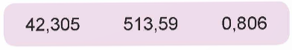  - GV yêu cầu HS đọc đề bài.  - GV mời HS thực hiện cá nhân.  - GV yêu cầu 2 HS ngồi kế bên nhau đổi vở, chữa bài cho nhau, cùng thống nhất kết quả.  - GV gọi HS chia sẻ kết quả.  - GV yêu cầu HS nêu cách làm  - GV nhận xét.  Bài 2. Chiều cao, cân nặng chuẩn của trẻ 10 tuổi theo Tổ chức Y tế Thế giới (WHO) như sau:  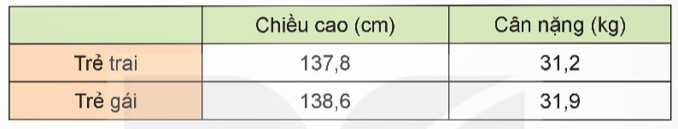  Em hãy làm tròn các số đo trong bảng đến số tự nhiên gần nhất.  - GV yêu cầu HS đọc yêu cầu của đề bài.  - GV yêu cầu HS cho biết;  + Chiều cao của bé trai, bé gái khoảng bao nhiêu xăng-ti-mét?  + Cân nặng của bé trai, bé gái khoảng bao nhiêu xăng-ti-mét?  - GV yêu cầu HS làm bài cá nhân vào vở.  - GV yêu cầu 2 HS ngồi kế bên nhau đổi vở, chữa bài cho nhau, cùng thống nhất kết quả.  - GV gọi HS chia sẻ kết quả.  - Mời các HS khác nhận xét, bổ sung.  - GV nhận xét tuyên dương (sửa sai). | - HS đọc đề bài, cả lớp theo dõi..  - HS làm việc cá nhân.  - 2HS đổi vở, chữa bài cho nhau, thống nhất kết quả.  - Các nhóm chia sẻ kết quả.  + 42, 305 = 42  513, 59 = 514  0,806 = 1  - Các nhóm khác nhận xét, bổ sung.  - HS nêu cách làm.  - Lắng nghe, (sửa sai nếu có)  - HS đọc yêu cầu của đề bài.  - HS làm bài cá nhân vào vở.  - 2 HS ngồi kế bên nhau đổi vở, chữa bài cho nhau, cùng thống nhất kết quả.  - HS chia sẻ kết quả.  + Chiều cao:  Bé trai: 138 cm  Bé gái: 139 cm  + Cân nặng:  Bé trai: 31 kg  Bé gái: 32 kg  - HS nhận xét bổ sung.  - HS lắng nghe.
3. Vận dụng trải nghiệm.
- Mục tiêu:
+ Củng cố những kiến thức đã học trong tiết học để học sinh khắc sâu nội dung.
+ Vận dụng kiến thức đã học vào thực tiễn. Qua đó HS có cơ hội phát triển năng lực lập luận, tư duy toán học và năng lực giao tiếp toán học.
+ Tạo không khí vui vẻ, hào hứng, lưu luyến sau khi học sinh bài học.
- Cách tiến hành:
- GV yêu cầu HS nhắc lại cách làm tròn số thập phân.  - GV yêu cầu HS làm việc theo nhóm, lập bảng thống kê chiều cao, cân nặng của nhóm như ở bài tập 2 trng SGK trang 48.  - GV mời HS chia sẻ.  - GV nhận xét.  - GV nhận xét, dặn dò bài về nhà. | - HS nhắc lại cách làm tròn số thập phân.  - HS làm việc theo nhóm, lập bảng thống kê chiều cao, cân nặng của nhóm.  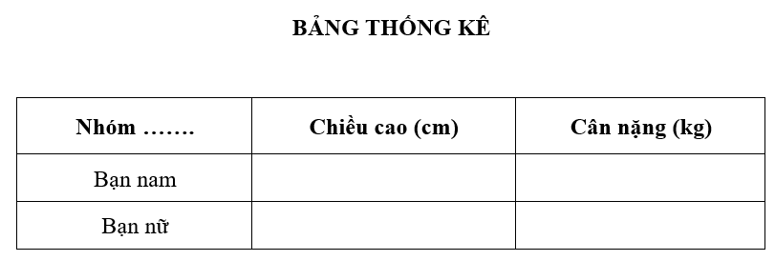  - HS chia sẻ. Lớp nhận xét.  - HS lắng nghe.

Tiết 2,3: Đọc
Bài 4: NHỮNG HÒN ĐẢO TRÊN VỊNH HẠ LONG
Tiết 1 – 2
I. YÊU CẦU CẦN ĐẠT:
1. Kiến thức
- Đọc đúng và diễn cảm bài Những hòn đảo trên Vịnh Hạ Long, biết nhấn giọng ở những từ ngữ quan trọng, giàu sức gợi tả, gợi cảm, giúp người đọc cảm nhận được vẻ đẹp độc đáo của những hòn đảo trên vịnh Hạ Long.
- Đọc hiểu: Biết cách viết các đoạn văn trong bài văn tả phong cảnh (cách triển khai ý, cách lựa chọn từ ngữ, cách sử dụng biện pháp tu từ,...) để làm nổi bật đặc điểm của phong cảnh). Nhận biết được nội dung chính của bài đọc: vẻ đẹp kì thú như “trời bày đất đặt” của những hòn đảo trên vịnh Hạ Long. Cảm nhận được cách sử dụng những từ ngữ, hình ảnh, biện pháp so sánh, nhân hoá... của tác giả trong việc miêu tả hình dáng, sự sắp xếp kì thú của những hòn đảo trên vịnh Hạ Long.
2. Năng lực chung.
- Năng lực tự chủ, tự học: Tích cực tập đọc, cố gắng luyện đọc đúng, luyện đọc diễn cảm tốt.
- Năng lực giải quyết vấn đề và sáng tạo: Nâng cao kĩ năng tìm hiểu ý nghĩa nội dung bài đọc và vận dụng vào thực tiễn.
- Năng lực giao tiếp và hợp tác: Phát triển năng lực giao tiếp trong trả lời các câu hỏi và hoạt động nhóm.
3. Phẩm chất.
- Phẩm chất yêu nước: Biết thể hiện cảm nhận tinh tế của nhà thơ về vẻ đẹp phong cảnh Vịnh Hạ Long.
- Phẩm chất nhân ái: Thông qua bài đọc, biết yêu quý mọi người, tích cực hoạt động tập thể.
- Phẩm chất chăm chỉ: Có ý thức tự giác tập đọc, trả lời các câu hỏi.
- Phẩm chất trách nhiệm: Biết giữ trật tự, lắng nghe và học tập nghiêm túc.
II. ĐỒ DÙNG DẠY HỌC VÀ HỌC LIỆU.
- Kế hoạch bài dạy, bài giảng Power point.
- SGK và các thiết bị, ảnh tư liẹu trong câu chuyện.
III. HOẠT ĐỘNG DẠY HỌC.
Hoạt động của giáo viên |  | Hoạt động của học sinh
1. Khởi động:
- Mục tiêu:
+ Tạo không khí vui vẻ, phấn khởi trước giờ học.
+ Kiểm tra kiến thức đã học của học sinh ở bài trước.
- Cách tiến hành:
1.1. Ôn bài cũ:  - GV cho 2 HS nêu tên bài đọc trước và 2 HS đọc nối tiếp bài bài Hang Sơn Đoòng - những điền kì thú và trả lời câu hỏi:  Theo bài đọc, điêu gì làm nên sự kì thú của hang Sơn Đoòng? |  | HS thực hiện theo yêu cầu của GV  - HS lắng nghe.
1.2. Khởi động:  -GV đưa bức tranh về Vịnh Hạ Long  ? Nêu cảm nhận của mình về cảnh vật trong bức ảnh.  - GV nhận xét, tuyên dương.  - GV nhắc HS và dẫn dắt quan sát tranh giới thiệu khái quát vào bài mới. |  | - HS quan sát  -HS nêu  - HS lắng nghe.
2. Khám phá.
- Mục tiêu: Đọc đúng và diễn cảm bài Những hòn đảo trên Vịnh Hạ Long, biết nhấn giọng ở những từ ngữ quan trọng, giàu sức gợi tả, gợi cảm, giúp người đọc cảm nhận được vẻ đẹp độc đáo của những hòn đảo trên vịnh Hạ Long.
- Cách tiến hành:
2.1. Hoạt động 1: Luyện đọc.  - GV đọc mẫu lần 1: đọc diễn cảm, nhẩn giọng ở những từ ngữ gợi vẻ đẹp kì thú của những hòn đảo trên vịnh Hạ Long.  - GV HD đọc: Đọc đúng các từ ngữ chưa tiếng dễ phát âm sai  - Gọi 1 HS đọc toàn bài.  - GV chia đoạn:  + Đoạn 1: Từ đầu đến phượng múa  + Đoạn 2: Tiếp theo đến phơi lưới  + Đoạn 3: Tiếp theo đến huyện bí  +Đoạn 4: Còn lại  - GV gọi 4 HS đọc nối tiếp theo đoạn.  - GV hướng dẫn luyện đọc từ khó: (“ngăn khơi với lộng, nối mặt biển với chân trời”; “lúc neo thuyền, phơi lưới”; “ông lão trầm tĩnh”,...)  - GV hướng dẫn luyện đọc những câu dài: ( Chiếu đoạn 1 hướng dẫn đọc)  Có chỗ đảo dàn ra thưa thớt, hòn này với hòn kia biệt lập,/ xa trông như quân cờ bày chon von trên mặt biên.  Có hòn trông như đôi gà /đang xoè cánh chọi nhau trên mặt nước/ (hòn Gà Chọi); có hòn bề thế như mái nhà/ (hòn Mái Khà);/ có hòn chông chênh như con cóc ngồi bờ giếng/ (hòn Con Cóc) c có hòn như ông lão trầm tĩnh ngồi câu cả/ (hòn Õng Lã Vọng).  -GV mời 4 HS đọc nối tiếp đoạn  - HS đọc cá nhân  - GV nhận xét tuyên dương. |  |  | - Hs lắng nghe GV đọc.  - HS lắng nghe giáo viên hướng dẫn cách đọc.  - 1 HS đọc toàn bài.  - HS quan sát và đánh dấu các đoạn.  - 4 HS đọc nối tiếp theo đoạn.  - HS đọc từ khó.  - 2-3 HS đọc câu.  - HS đọc nối tiếp theo đoạn.  -Đọc nhẩm toàn bài 1 lượt
3. Luyện tập.
- Mục tiêu:
+Biết cách viết các đoạn văn trong bài văn tả phong cảnh (cách triển khai ý, cách lựa chọn từ ngữ, cách sử dụng biện pháp tu từ,...) để làm nổi bật đặc điểm của phong cảnh). Nhận biết được nội dung chính của bài đọc: vẻ đẹp kì thú như “trời bày đất đặt” của những hòn đảo trên vịnh Hạ Long. Cảm nhận được cách sử dụng những từ ngữ, hình ảnh, biện pháp so sánh, nhân hoá... của tác giả trong việc miêu tả hình dáng, sự sắp xếp kì thú của những hòn đảo trên vịnh Hạ Long.
- Cách tiến hành:
3.1. Giải nghĩa từ:  - GV yêu cầu HS đọc thầm bài 1 lượt, tìm trong bài những từ ngữ nào khó hiểu thì đưa ra để GV hỗ trợ.  - Ngoài ra GV đưa ra một số từ ngữ giải nghĩa từ cho HS, kết hợp hình ảnh mình hoạ (nếu có)  Trường thành: bức thành dài và vững chắc  + Khơi: vùng biển xa bờ.  + Lộng: vùng biển gần bờ  + Khuất khúc, có nhiều đoạn quanh co, gấp khúc.  + Chon von: trơ trọi ở trên cao, không có chồ dựa chắc chắn. | - HS đọc thầm cá nhân, tìm các từ ngữ khó hiểu để cùng với GV giải nghĩa từ.  - HS nghe giải nghĩa từ
3.2. Tìm hiểu bài:  - GV gọi HS đọc toàn bài và trả lời lần lượt các câu hỏi trong sgk. Đồng thời vận dụng linh hoạt các hoạt động nhóm bàn, hoạt động chung cả lớp, hoạt động cá nhân,…  - GV hỗ trợ HS gặp khó khăn, lưu ý rèn cách trả lời đầy đủ câu.  + Câu 1: Tìm câu văn miêu tả bao quát về đảo ở vịnh Hạ Long. Câu văn đó giúp em hình dung được những gì về vịnh Hạ Long?  + Câu 2: Những hòn đảo ở Hạ Long được tạo hoả xếp đặt thú vị như thế nào? Bằng cách nào tác giả giúp ta cảm nhận được điều đó?  + Câu 3: Dựa vào bài đọc, em. hãy miêu ta hình dáng một sổ hòn đảo ở Hạ Long.  + Câu 4: Khi ngắm đảo ở vịnh Hạ Long, vì sao tác giả có cảm giác được “chiêm ngưỡng một thế giới sống động đã trải qua hàng triệu năm hoá đá ”?  Câu 5: Chủ đề của bài “Những hòn đảo trên vịnh Hạ Long’’ là gì? Chọn đáp án đúng.  A. Vẻ đẹp kĩ thú của những hòn đảo trên vịnh Hạ Long.  B. Sự thơ mộng, huyền bí của sóng nước Hạ Long.  C. Sức cuốn hút của thiên nhiên Hạ Long đổi với du khách.  D. Những cảnh đẹp có một không hai của thiên nhiên.  - GV nhận xét, tuyên dương.  - GV yêu cầu HS nêu ND bài học.  - GV nhận xét, chốt ND:  Bài đọc đã khắc họa lên một bức tranh Hạ Long với những hang đảo có vẻ đẹp kỳ thú, đầy sự sống động và những sự tích huyền bí.  3.3. Luyện đọc lại:  - Gv gợi ý cách đọc diễn cảm; Nhóm tổ chức đọc  + 4 Hs đọc 4 đoạn  + HS làm việc theo nhóm góp ý bạn đọc  + Xung phong đọc trước lớp.  3.4. Luyện tập sau khi đọc  - GV cho nhóm đôi thực hiện và tổ chức trình bày trước lớp.  Câu 1: Nêu tác dụng của các từ ngữ sau trong việc miêu tả những hòn đảo trên vịnh Hạ Long: nhấp nhô, sừng sững, thưa thớt, chon von, xúm xít, chông chênh.  Câu 2: Tìm trong các từ dưới đây những cặp từ đồng nghĩa.  Ngắm nhìn, quần tụ, vững chắc, trầm lặng, vững chãi, quây quần  Câu 3: Đặt câu với 1 cặp từ đồng nghĩa em tìm được ở bài  - GV cho HS nhận xét, GV nhận xét, tuyên dương | - HS đọc câu hỏi, suy nghĩ trả lời lần lượt các câu hỏi:  + Câu văn miêu tả bao quát về đảo ở vịnh Hạ Long: Trên một diện tích hẹp, mọc lên hàng nghìn đảo nhấp nhô, khuất khúc như rồng chầu, phượng múa.  +Câu văn này giúp người đọc hình dung được toàn cảnh vịnh Hạ Long: vịnh rất rộng với hàng nghìn đảo; những hòn đảo được tạo hoá xếp đặt rất đẹp mắt.  + Những hòn đảo ở Hạ Long được tạo hoá xêp đặt rất thú vị. Bằng biện pháp so sánh hoặc nhân hoá, tác giả đã giúp người đọc hình dung sự thú vị đó.  + Đảo của Hạ Long không phải là những núi đá buôn tẻ, đơn điệu mà mỗi hòn, mỗi dáng đêu thâp thoáng hình ảnh của sự sống.  + Khi ngắm đảo ở Hạ Long, tác giả có cảm giác được chiêm ngưỡng một thê giới sống động đã trải qua hàng triệu năm hoá đá vì hình dáng mỗi hòn đảo trên vịnh Hạ Long đều giống hình người hoặc vật quen thuộc (hình ảnh mái nhà, hình ảnh ông lão ngồi câu cá, hình con cóc, con gà, con rùa, con thiên nga,...). Những hòn đảo tụ họp lại bên nhau làm hiện lên thấp thoáng hình ảnh của sự sống là vậy.  -HS chọn đáp án: A  - 2-3 HS nêu theo hiểu biết của mình.  -3-4 HS đọc lại ND bài.  - Nghe Gv hướng dẫn đọc diễn cảm  - 4 HS đọc – Lớp nhận xét cách đọc của bạn  -Nhóm phân công luân phiên bạn đọc  -2 -3 HS đọc bài  -Thảo luận thống nhất trình bày trước lớp:  + các từ có âm đầu hoặc vần giông nhau, tạo sự độc đáo vê âm điệu khi đọc, đồng thời các từ này đều giàu sức gợi tả, giúp người đọc hình dung được hình dáng, sự xêp đặt thú vị của các hòn đảo trên vịnh.  + Cặp từ đồng nghĩa:  - trầm tĩnh, trầm lặng  - quần tụ, quây quần  - vững chắc, vững chãi  - ngắm nhìn, chiêm ngưỡng  -HS đặt câu:  Dân cư quần tụ đông đúc dọc hai bên bờ sông.  Cả gia đình quây quân bên nhau cùng thưởng thức bữa tôi âm cúng.  -Hs nghe
  Trên một diện tích hẹp, mọc lên hàng nghìn đảo nhấp nhô, khuất khúc như rồng chầu, phượng múa | Câu văn sử dụng biện pháp so sánh.
  Đảo có chỗ sừng sững, chạy dài như bức trường thành vững chãi, ngăn khơi với lộng, nối mặt biên VỚI chân trời. | Câu văn sử dụng biện pháp so sánh.
  Có cho đảo dàn ra thưa thớt, hòn này với hòn kia biệt lập, xa trông như quân cờ bày chon von trên mặt biển. | Câu văn sử dụng biện pháp nhân hoá và so sánh.
  Có chỗ đảo quằn tụ ỉại, xúm xít như vạn chài ỉúc neo thuyền, phơi lưới | Câu văn sử dụng biện pháp nhân hoá và so sánh.
  Có hòn chông chênh như con cóc ngôi bờ giếng (hòn Con Cóc). | Có hòn trông như đôi gà đang xoè cánh chọi nhau trên mặt nước (hòn Gà Chọi). | Có hòn như ông lão trâm tĩnh ngồi câu cá (hòn Òng Lã Vọng).
4. Vận dụng trải nghiệm.
- Mục tiêu:
+ Củng cố những kiến thức đã học trong tiết học để học sinh khắc sâu nội dung.
+ Tạo không khí vui vẻ, hào hứng, lưu luyến sau khi học sinh bài học.
- Cách tiến hành:
- GV yêu cầu HS suy nghĩ cá nhân và nêu cảm xúc của mình sau khi học xong bài “Những hòn đảo trên Vịnh Hạ Long”.  - Nhận xét, tuyên dương.  - GV nhận xét tiết dạy.  - Dặn dò bài về nhà chia sẻ người thâm bài em đã được học. |  | - HS suy nghĩ cá nhân và đưa ra những cảm xúc của mình.  - HS lắng nghe, rút kinh nghiệm.

Tiết 4: Mĩ thuật
( GV chuyên dạy)

Thứ Năm ngày 16 tháng 10 năm 2025
Tiết 1: Tiếng Anh
( GV chuyên dạy)

Tiết 2: Khoa học
( GV chuyên dạy)

Tiết 3: Toán
Bài 13: LÀM TRÒN SỐ THẬP PHÂN (T2)

I. YÊU CẦU CẦN ĐẠT:
1. Kiến thức
- Làm tròn được số thập phân đến hàng phần mười, đến hàng phần trăm …..
- Vận dụng làm tròn, ước lượng số thập phân trong giải các bài tập, bài toán thực tế.
- Giải quyết được một số vấn đề thực tiễn gắn với số đo diện tích.
2. Năng lực chung.
- Năng lực tự chủ, tự học: Chủ động tích cực thực hiện được việc làm tròn được số thập phân đến số tự nhiên gần nhất, đến hàng phần mười, đến hàng phần trăm ….. .
- Năng lực giải quyết vấn đề và sáng tạo: Vận dụng được kiến thức đã học vào giải các bài tập, bài toán thực tế.
- Năng lực giao tiếp và hợp tác: Có thói quen trao đổi, thảo luận cùng nhau hoàn thành nhiệm vụ dưới sự hướng dẫn của giáo viên.

3. Phẩm chất.
- Phẩm chất chăm chỉ: Ham học hỏi tìm tòi để hoàn thành tốt nội dung học tập.
- Phẩm chất trách nhiệm: Có ý thức trách nhiệm với lớp, tôn trọng tập thể.
II. ĐỒ DÙNG DẠY HỌC
- SGK và các thiết bị, học liệu và đồ dùng phục vụ cho tiết dạy.

III. HOẠT ĐỘNG DẠY HỌC

Hoạt động của giáo viên |  | Hoạt động của học sinh
1. Khởi động:
- Mục tiêu:
+ Tạo không khí vui vẻ, phấn khởi trước giờ học.
+ Thông qua khởi động, giáo viên dẫn dắt bài mới hấp dẫn để thu hút học sinh tập trung.
- Cách tiến hành:
- GV yêu cầu HS quan sát hình ảnh và đọc thông tin trong SGK trang 48.  a) Làm tròn số thập phân đến hàng mười.  b) Làm tròn số thập phân đến hàng trăm.  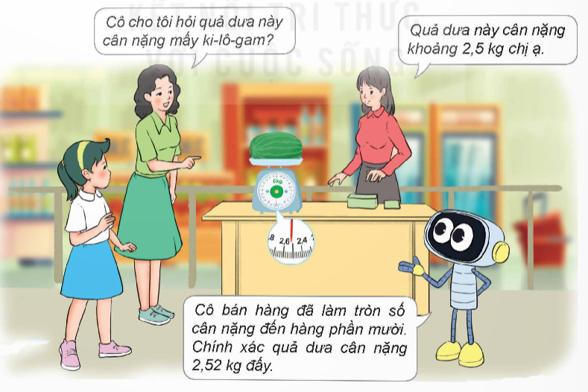  - GV và HS cùng chia sẻ thông tin.  - GV yêu cầu HS nhắc lại cách làm tròn số thập phân đến số tự nhiên gần nhất.  - GV hướng dẫn HS làm tròn số thập phân đến hàng phần mười.  + So sánh chữ số ở hàng phần trăm với 5.  + Nếu chữ số ở hàng phần trăm bé hơn 5 thì làm tròn xuống.  Nếu chữ số ở hàng phần trăm bằng hoặc lớn hơn 5 thì làm tròn lên.  - GV hướng dẫn HS làm tròn số thập phân đến hàng phần trăm.  + So sánh chữ số ở hàng phần nghìn với 5.  + Nếu chữ số ở hàng phần nghìn bé hơn 5 thì làm tròn xuống.  Nếu chữ số ở hàng phần nghìn bằng hoặc lớn hơn 5 thì làm tròn lên.  - GV yêu cầu HS đọc phần ghi nhớ cách làm tròn số thập phân đến hàng phần mười và hàng phần trăm ở khung xanh trong SGK trang 49.  - GV Nhận xét, tuyên dương.  - GV dẫn dắt vào bài mới. |  | - HS quan sát hình ảnh và đọc thông tin.  - HS chia sẻ thông tin.  - HS nhắc lại cách làm tròn số thập phân đến số tự hiên gần nhất.  + Làm tròn số thập phân đến hàng phần mười.  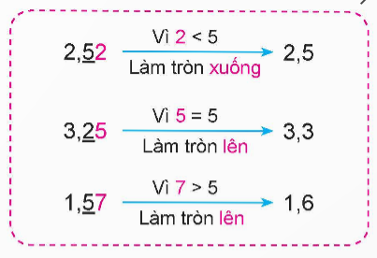  - Làm tròn số thập phân đến hàng phần trăm.  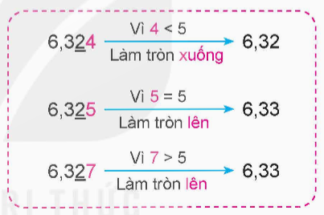  - HS đọc phần ghi nhớ  + Khi làm tròn số thập phân đến hàng phần mười, ta so sánh chữ số ở hàng phần trăm với 5. Nếu chữ số ở hàng phần trăm bé hơn 5 thì làm tròn xuống, còn lại thì làm tròn lên.  + Khi làm tròn số thập phân đến hàng phần trăm, ta so sánh chữ số ở hàng phần nghìn với 5. Nếu chữ số ở hàng phần nghìn bé hơn 5 thì làm tròn xuống, còn lại thì làm tròn lên.  - HS lắng nghe.
2. Hoạt động
- Mục tiêu:
+ Làm tròn được số thập phân đến hàng phần mười, đến hàng phần trăm …..
+ Vận dụng làm tròn, ước lượng số thập phân trong giải các bài tập, bài toán thực tế.
- Cách tiến hành:
Làm tròn các số thập phân:  9, 345; 21, 663; 0,451  a) Đến phần mười.  b) Đến hàng phần trăm.  - GV mời HS đọc đề bài.  - GV yêu cầu HS làm bài vào vở.  - GV yêu cầu 2 HS ngồi kế bên nhau đổi vở, chữa bài cho nhau, cùng thống nhất kết quả.  - GV gọi HS chia sẻ kết quả.  - GV nhận xét.  Bài 1. Đ, S?  Làm tròn 139,7 đến số tự nhiên gần nhất.  a) Việt nói: Đường chéo màn hình ti vi dài khoảng 139 cm.   b) Nam nói; Đường chéo màn hình ti vi dài khoảng 140 cm.D.  - GV yêu cầu HS đọc yêu cầu của đề bài.  - GV yêu cầu HS làm bài cá nhân vào vở.  - GV yêu cầu 2 HS ngồi kế bên nhau đổi vở, chữa bài cho nhau, cùng thống nhất kết quả.  - GV gọi HS chia sẻ kết quả.  - Mời các HS khác nhận xét, bổ sung.  - GV nhận xét tuyên dương (sửa sai). | - HS đọc đề bài, cả lớp theo dõi..  - HS làm bài vào vở.  - 2HS đổi vở, chữa bài cho nhau, thống nhất kết quả.  - Các nhóm chia sẻ kết quả.  + Làm tròn số thập phân đến:  a) Hàng phần mười  9,345 = 9,3  21, 663 = 22,7  0,4571 = 0,5  - Các nhóm khác nhận xét, bổ sung.  - Lắng nghe, (sửa sai nếu có)  - HS đọc yêu cầu của đề bài.  - HS làm bài cá nhân vào vở.  - 2 HS ngồi kế bên nhau đổi vở, chữa bài cho nhau, cùng thống nhất kết quả.  - HS chia sẻ kết quả.  139,7 = 140.  - S  - Đ  - HS nhận xét bổ sung.  - HS lắng nghe.
3. Vận dụng trải nghiệm.
- Mục tiêu:
+ Củng cố những kiến thức đã học trong tiết học để học sinh khắc sâu nội dung.
+ Vận dụng kiến thức đã học vào thực tiễn. Qua đó HS có cơ hội phát triển năng lực lập luận, tư duy toán học và năng lực giao tiếp toán học.
+ Tạo không khí vui vẻ, hào hứng, lưu luyến sau khi học sinh bài học.
- Cách tiến hành:
Bài 2. Làm tròn số Pi đến hàng phần mười, hàng phần trăm.  Pi: 3,141592  - GV yêu cầu HS đọc yêu cầu bài.  - GV yêu cầu HS thảo luận nhóm đôi, thống nhất kết quả.  - GV gọi HS nêu kết quả.  - GV nhận xét.  - GV yêu cầu HS thảo luận theo nhóm để ước lượng số đo diện tích của một số đồ vật trong lớp.  - GV nhận xét, dặn dò bài về nhà. | - HS đọc yêu cầu bài.  - HS thảo luận nhóm đôi, thống nhất kết quả.  - HS nêu kết quả.  + Làm tròn số Pi đến hàng phần mười  3,141592 = 3,1  + Làm tròn số Pi đến hàng phần trăm  3,141592 = 3,14  - HS lắng nghe.  - HS thảo luận theo nhóm.  - HS lắng nghe.

Tiết 4: Viết
Bài: QUAN SÁT PHONG CẢNH

I. YÊU CẦU CẦN ĐẠT.
1. Kiến thức
- Biết viết bài văn quan sát phong cảnh.
- Nhận biết được quan sát phong cảnh theo đúng trình tự.
- Góp phần phát triển năng lực ngôn ngữ.
- Biết vận dụng kiến thức từ bài học để vận dụng vào thực tiễn.
2. Năng lực chung.
- Năng lực tự chủ, tự học: Tích cực học tập, tiếp thu kiến thức để thực hiện tốt nội dung bài học.
- Năng lực giải quyết vấn đề và sáng tạo: Nâng cao kĩ năng hiểu biết về cách viết báo cáo.
- Năng lực giao tiếp và hợp tác: Phát triển năng lực giao tiếp trong trò chơi và hoạt động nhóm.
3. Phẩm chất.
- Phẩm chất chăm chỉ: Có ý thức tự giác trong học tập, trò chơi và vận dụng.
- Phẩm chất trách nhiệm: Biết giữ trật tự, lắng nghe và học tập nghiêm túc.
II. ĐỒ DÙNG DẠY HỌC.
- Kế hoạch bài dạy, bài giảng Power point.
- SGK và mẫu báo cáo công việc.
III. HOẠT ĐỘNG DẠY HỌC.
Hoạt động của giáo viên | Hoạt động của học sinh
1. Khởi động:
- Mục tiêu:
+ Tạo không khí vui vẻ, phấn khởi trước giờ học.
+ Kiểm tra kiến thức đã học của học sinh ở bài trước.
- Cách tiến hành:
- GV gọi hS đọc mở bài và kết bài cho bài văn tả phong cảnh và nêu nhận xét  - GV nhận xét và dẫn dắt vào bài mới. | - HS đọc và nêu theo cách hiểu của mình.  - HS lắng nghe.
2. Khám phá.
- Mục tiêu:
+ Nhận biết được cách viết bài văn tả phong cảnh.
+ Góp phần phát triển năng lực ngôn ngữ.
- Cách tiến hành:
Bài 1:Chuẩn bị :  -GV hướng dẫn HS chuẩn bị  ?Để quan sát tranh phong cảnh cần chuẩn bị những gì?  -GV yêu cầu HS chuẩn bị  - GV nhận xét chung, tuyên dương và tổng kết |  | - 2 HS đọc các bước chuẩn bị; Cả lớp lắng nghe.  - HS đọc yêu cầu và gợi ý trước lớp  + Lựa chọn cách quan sát trực tiếp hoặc qua tranh ảnh,...  + Lựa chọn trình tự quan sát  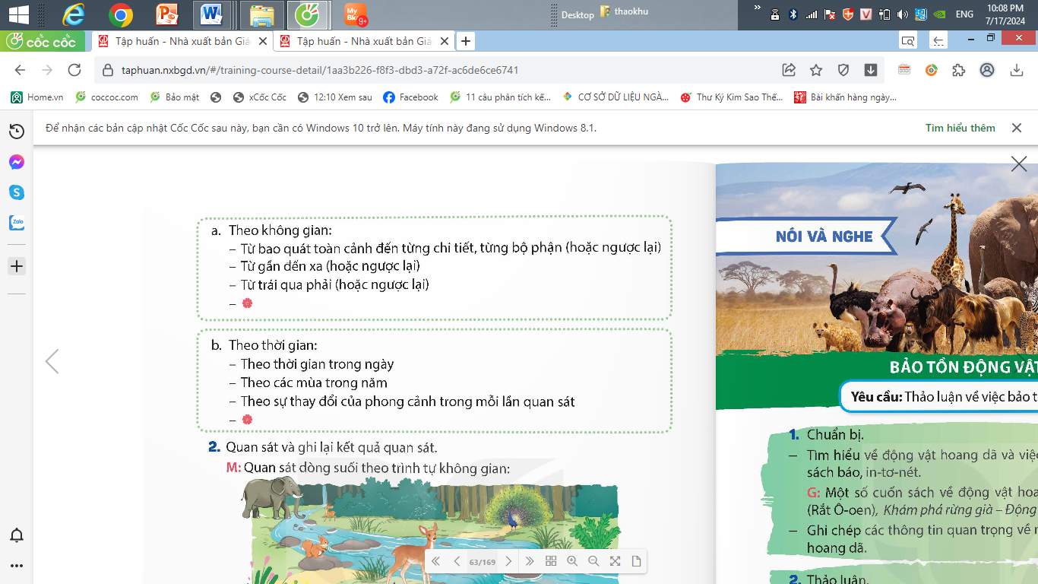  -HS chuẩn bị
Bài 2: Quan sát và ghi lại kết quả quan sát  -GV yêu cầu HS đọc mẫu và gợi ý trong SGK  - Đọc câu gợi ý  - Cho HS tiến hành thảo luận  - Trình bày trước lớp  -GV nhận xét, tuyên dương  3.Trao đổi về kết quả quan sát  -GV yêu cầu HS đọc yêu cầu  -GV nhắc HS Khi quan sát, các em cố gắng nhận ra đặc điểm riêng của phong cảnh được quan sát và miêu tả. Trong bài văn tả phong cảnh, để người đọc nhận rõ được đặc điểm của cảnh vật, phụ thuộc vào việc các em lựa chọn từ ngữ, sử dụng những hình ảnh so sánh, liên tưởng,... gây ấn tượng  - GV nhận xét HS trình bày – Tuyên dương và hỗ trợ HS còn gặp khó khăn trong khi trao đổi bài.  - G V kết luận về ý nghĩa, tầm quan trọng của việc quan sát - một khâu quan trọng đế viết được bài văn tả phong cảnh hay. |  | -HS đọc  -HS nhớ lại kết quả đã quan sát  -Hs ghi vào vở những đặc điểm của phong cảnh được chọn quan sát và miêu tả cần sử dụng các giác quan để nhận biết các đặc điểm của phong cảnh: nhìn ngắm, hình dáng, màu sắc,.....  -HS đọc bài đã ghi chép  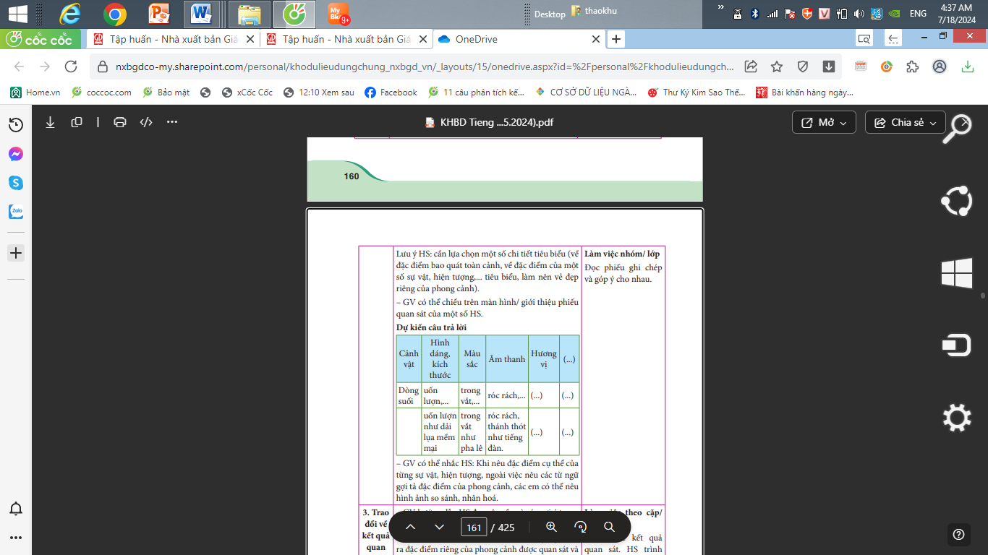  -HS khác nhận xét, bổ sung  -HS đọc yêu cầu  -HS chú ý  -HS chia sẻ kết quả:  Cảnh vật nào được quan sát?  + Cảnh vật đó có những đặc điểm nào  nổi bật?  Cách lựa chọn, sắp xếp đặc điểm của  phong cảnh được quan sát có hợp lí không?  + Cách miêu tả đặc điểm (sử dụng từ  ngữ, hình ảnh,...) của bạn đã giúp làm  nổi bật đặc điểm của phong cảnh được tả hay chưa?  + Bạn đã học tập được điều gì từ các  bài văn tả phong cảnh đã học?  -Nhận xét, bổ sung
4. Vận dụng trải nghiệm.
- Mục tiêu:
+ Củng cố những kiến thức đã học trong tiết học để học sinh khắc sâu nội dung.
+ Vận dụng kiến thức đã học vào thực tiễn.
- Cách tiến hành:
- GV nêu yêu cầu để HS tham gia vận dụng:  Em tiến hành chia sẻ với người thân bài viết của em và trao đổi về những điều em đã tìm hiểu về cách viết về bài văn tả phong cảnh  - GV đánh giá nhận xét, tuyên dương.  - GV nhận xét tiết dạy.  - Dặn dò bài về nhà. | - HS tham gia để vận dụng kiến thức đã học vào thực tiễn:  - Em tiến hành chia sẻ với người thân cùng góp ý  - HS lắng nghe, rút kinh nghiệm.

Chiều:
Tiết 1: Hoạt động trải nghiệm
NHỮNG VẤN ĐỀ NẢY SINH GIỮA BẠN BÈ TRONG HỌC TẬP VÀ RÈN LUYỆN
I. YÊU CẦU CẦN ĐẠT:
1. Kiến thức
- Giải quyết được một số vấn đề nảy sinh trong tình cảm bạn bè trong học tập và rèn luyện
- Rèn luyện và phát triển kĩ năng nghe – nói góp phần phát triển năng lực ngôn ngữ.
2. Năng lực chung.
- Năng lực tự chủ, tự học: Biết điều chỉnh cân bằng cảm xúc và suy nghĩ của bản thân, tự tin giải quyết được vấn đề nảy sinh trong tình cảm bạn bè trong hoc tập và rèn luyện
- Năng lực giải quyết vấn đề và sáng tạo: Biết đề xuất được cách làm cụ thể nuôi dưỡng giữ gìn tình bạn .
- Năng lực giao tiếp và hợp tác: Biết trao đổi, góp ý cùng bạn trong các vấn đề nảy sinh trong cuộc sống học đường.
3. Phẩm chất.
- Phẩm chất chăm chỉ: Có tinh thần chăm chỉ, tích cực trong việc tìm hiểu chia sẻ thông tin.
- Phẩm chất trách nhiệm: Có trách nhiệm trong việc thảo luận nhóm, chia sẻ ý kiến và hoàn thành sản phẩm học tập.
-Phẩm chất nhân ái: Yêu con người thầy cô ,bạn bè...
II. KHÔNG GIAN SƯ PHẠM
Trong lớp học, bàn ghế kê theo dãy hoặc theo nhóm.

III. PHƯƠNG TIỆN HOẠT ĐỘNG VÀ HỌC LIỆU.

- GV chuẩn bị:

+ Giấy hoặc bìa màu làm thẻ từ ghi tình huống có thể xảy ra với bạn bè ở trường, lớp, phát đủ cho mỗi học sinh.

+ Giấy A3, bút màu,...

- HS:

+ Một số tư liệu,truyện về bản thân thể hiện tình huống thể hiện tình cảm với bạn bè

+ Giấy màu hoặc bài, bút màu, kéo

IV. CÁC HOẠT ĐỘNG
Hoạt động của GV | Hoạt động của HS
1. Khởi động.
- Mục tiêu: Tạo cảm giác vui tươi, dẫn dắt, gợi mở HS bước vào hoạt động khám phá chủ đề.
- Tổ chức hoạt động.
- GV học sinh hát theo video  https://youtu.be/bVBeOWwJWJA  - GV đưa ra câu hỏi để HS tìm những từ ngữ nói về tình bạn trong bài  - GV mời một số HS đưa ra đáp án  - GV cho học sinh nêu tên hay đọc thơ về tình bạn mà mình sáng tác hay sưu tầm được.  -Nêu cảm xúc của mình về người bạn thân.  - GV nhận xét, tuyên dương và dẫn dắt vào bài mới.  Khi học ở trường, bạn bè là những người rất quan trọng đối với em. Học chơi đều cần các bạn, vì thế việc giải quyết các vấn đề liên quan đến tình bạn sẽ giúp cho em luôn có cảm xúc tích cực đối với bạn mình với tập thể của lớp mình. |  |  | - HS thực hiện  -HS xung phong đưa ra trả lời  Tình bạn thân, vui, náo nức tiếng cười…  -Học sinh thực hiện  - HS lắng nghe.
2. Hoạt động khám phá – Trải nghiệm chủ đề.
Thảo luận về các vấn đề thường nảy sinh giữa bạn bè trong học tập và rèn luyện.
- Mục tiêu:
+ Học sinh biết Tìm hiểu các vấn đề thường nảy sinh giữa bạn bè trong học tập.
+ Rèn luyện và phát triển kĩ năng nghe – nói góp phần phát triển năng lực ngôn ngữ.
- Tổ chức hoạt động.
* Thảo luận những vấn đề thường nảy sinh giữa bạn bè trong học tập, rèn luyện  - Giáo viên chia học sinh theo 2 nhóm ghi lại các vấn đề nảy sinh trong học tập và rèn luyện với các bạn ở lớp, ở trường.  - Gv cho Hs nêu những ảnh hưởng tiêu cực đến việc học tập ,rèn luyện khi có vấn đề nảy sinh.Mỗi thành viên trong nhóm ghi lại những đóng góp các vấn đề thường gặp trong học tập.  - Đại diện 1 số lên chia sẻ trước lớp  - GV Nhận xét trò chơi, tuyên dương.  Kết luận: Nếu không biết cách làm việc nhóm, làm việc tập thể mỗi người một kiểu, các công việc chung sẽ không thành công. Trong năm học cuối cấp này, việc rèn luyện các kỹ năng làm việc nhóm, làm việc tập thể là rất cần thiết. |  | - HS lắng nghe.  - Các nhóm thực hiện chia sẻ câu chuyện của mình  Ví dụ: +Quên bút mượn bút, mượn sách, truyện của bạn, làm rách sách bạn, không may xô ngã bạn...  + Khi thảo luận nhóm đưa ra kế hoạch làm việc không thống nhất được ý kiến.  + Không sẵn sàng chia sẻ thông tin với bạn.  + Hay trêu chọc bạn...  -Nêu những ảnh hưởng tiêu cực đến học tập rèn luyện khi có vấn đề nảy sinh  + Không cho bạn mượn bạn giận không chơi cùng, tan học bạn đánh , bạn bảo các bạn khác không chơi với mình.  +Rách sách không có sách học, bị bố mẹ thầy cô mắng.  + Không thống nhát được ý kién chung nên không làm được bài tập cô giao nhóm bị điểm kếm hay cô nhắc nhở.  + Không chia sẻ thông tin ít bạn chơi cùng. Buồn trầm lắng, không nhạn được sự hỗ trợ giúp đỡ khi cần...  - HS lắng nghe.
3. Hoạt động mở rộng và tổng kết.: Đề xuất các nguyên tắc hợp tác với bạn bè trong học tập và rèn luyện..
- Mục tiêu:
+ Học sinh Xác định các nguyên tắc để giải quyết các vấn đề nảy sinh trong học tập và rèn luyện.
+ Rèn luyện và phát triển kĩ năng nghe – nói góp phần phát triển năng lực ngôn ngữ- Tổ chức hoạt động.
* Thảo luận để đưa ra các nguyên tắc hợp tác hiệu quả.(làm việc nhóm)  - GV yêu cầu mỗi nhóm lựa chọn ghi ra phiếu các nguyên tắc đề xuất  + Tôn trọng ý kiến của bạn  + Chia sẻ thông tin, kiến thức cho nhau  + Chia sẻ giúp đỡ khi bạn cần.  + Động viên hỗ trợ khi bạn gặp khó khăn  + Nhường nhịn tìm ra điểm chung nhất để cùng chọn lựa.  -GV nhận xét, tuyên dương nhóm đưa ra nhiều nguyên tắc phù hợp nhất.  - GV khuyến khích HS thể hiện các nguyên tắc thành sơ đồ tư duy hay dưới dạng thư ngỏ, bài hát ráp, nhảy bài thơ, kịch…  Kết luận: Việc đưa ra được nguyên tắc hợp tác sẽ giúp em làm việc nhóm được nhịp nhàng. Kết quả làm việc của cả nhóm được tốt, không nên khăng khăng chỉ biết mình.  Bài tham khảo:  HỢP TÁC |  | -Các nhóm thực hiện theo yêu cầu.  -Đại diện nhóm chia sẻ của nhóm mình trước lớp, trả lời câu hỏi của nhóm bạn  - Các nhóm khác nhận xét, đặt câu hỏi.  - Lắng nghe, rút kinh nghiệm bổ sung.
  Cùng làm việc  Lựa ý nhau  Nghe đủ câu  Không sốt ruột | Mình biết một  Bạn biết hai  Vai kề vai  Thành sức mạnh
4. Vận dụng trải nghiệm.
- Mục tiêu:
+ Củng cố những kiến thức đã học trong tiết học để học sinh khắc sâu nội dung.
+ Vận dụng kiến thức đã học vào thực tiễn.
+ Tạo không khí vui vẻ, hào hứng, lưu luyến sau khi học sinh bài học.
- Cách tiến hành:
- GV yêu cầu học sinh sưu tầm nhưng câu chuyện, câu thành ngữ tục ngữ ,cau thơ, câu nói hay về sức mạnh khi làm việc cùng nhau. (Thực hiện ở nhà)  -Gv cho học sinh thảo luận đưa ra ý tưởng làm sản phẩm Stem vận dụng các bài học và chủ đề đã học  - Nhận xét sau tiết dạy, dặn dò về nhà chuẩn bị vật liệu theo ý tưởng làm Stem họp tác cùng nhau tiết sau thực hiện |  | - Học sinh tiếp nhận thông tin và yêu cầu để về nhà thực hiện và ứng dụng.  - Ví dụ câu chuyện bó đũa  Câu: Một cây làm... hòn núi cao  Một cánh chim nhỏ chảng làm nên mùa xuân  Hòn đá to, hòn đá nặng, một người vác, vác không đặng...  - HS lắng nghe, rút kinh nghiệm

Tiết 2: Giáo dục thể chất
Bài tập phối hợp đi đều vòng các hướng. (Tiết 2)

I. Yêu cầu cần đạt:
1. Kiến thức, kỹ năng:
- Thực hiện và vận dụng được bài tập phối hợp đi đều vòng các hướng.
- Nghiêm túc, tích cực, tự giác tập luyện và chủ động khi tham gia các trò chơi.
- Hoàn thành lượng vận động theo yêu cầu, phát triển thể lực.
2. Về năng lực:
2.1. Năng lực chung:
- Tự chủ và tự học: Tự xem trước bài tập phối hợp đi đều vòng các hướng, Trò chơi “Nhảy ô tiếp sức” trong sách giáo khoa.
- Giao tiếp và hợp tác: Biết phân công, hợp tác trong nhóm để thực hiện các động tác và trò chơi.
2.2. Năng lực đặc thù:
- NL chăm sóc SK: Biết thực hiện vệ sinh sân tập, thực hiện vệ sinh cá nhân để đảm bảo an toàn trong tập luyện.
- NL vận động cơ bản: Biết khẩu lệnh và thực hiện được các bài tập, Trò chơi “Nhảy ô tiếp sức”.
- NL thể dục thể thao: Biết quan sát tranh, tự khám phá bài và quan sát động tác làm mẫu của giáo viên để tập luyện.
3.Về phẩm chất: Bài học góp phần bồi dưỡng cho học sinh các phẩm chất cụ thể:
- Đoàn kết, nghiêm túc, tích cực trong tập luyện và hoạt động tập thể.
- Tích cực tham gia các trò chơi vận động, có trách nhiệm trong khi chơi trò chơi và hình thành thói quen tập luyện TDTT.
II. Thiết bị dạy học và học liệu:
- Địa điểm: Sân trường hoặc nhà thể chất.
- Phương tiện:
+ Đối với giáo viên: Giáo án, SGK, SGV. Kẻ vẽ sân tập theo nội dung của bài học. Còi, cờ, tranh ảnh, băng đĩa hình, dụng cụ luyện tập.
+ Đối với học sinh chuẩn bị: SGK, giày thể thao, trang phục thể thao, đảm bảo vệ sinh và an toàn trong tập luyện.
III. Phương pháp và hình thức tổ chức dạy học
- Phương pháp dạy học chính: sử dụng lời nói, trực quan (tranh, ảnh, làm mẫu), tập luyện, trò chơi và thi đấu.
- Hình thức dạy học chính: Tập luyện đồng loạt (tập thể), tập theo nhóm, tập luyện theo cặp đôi.
IV. Tiến trình dạy học chủ yếu:
Nội dung | Định lượng |  | Phương pháp, tổ chức và yêu cầu
Nội dung |  |  | Hoạt động GV | Hoạt động HS
I. Hoạt động mở đầu | 5-7’
1. Nhận lớp:  - Kiểm tra vệ sinh sân tập, trang phục tập luyện, sức khỏe của HS  - Phổ biến nội dung, yêu cầu tiết học |  |  | Gv nhận lớp, thăm hỏi sức khỏe học sinh phổ biến nội dung, yêu cầu giờ học | Đội hình nhận lớp  - Cán sự tập trung lớp, điểm số, báo cáo sĩ số, tình hình lớp cho GV.  - Hs lắng nghe, nắm nội dung bài học
2. Khởi động:  - Xoay các khớp cổ tay, cổ chân, vai, hông, gối,... (theo nhạc) | 2Lx8N |  | - GV quan sát, nhắc học sinh tập đúng biên độ, nhịp hô. | Đội hình khởi động  - HS khởi động theo sự điều khiển của cán sự.
3. Trò chơi bổ trợ khởi động:  - Trò chơi “ Nhóm ba, nhóm bảy”  - Kiểm tra bài cũ |  | 2-3 lần | - GV nêu tên trò chơi, cách chơi, luật chơi, sau đó GV tổ chức cho cả lớp chơi.  - Gọi 1-2 em học sinh lên thực hiện  - GV cùng HS quan sát và nhận xét, đánh giá. | Đội hình trò chơi  - HS chú ý nắm luật chơi, tích cực, chủ động tham gia trò chơi  - Học sinh thực hiện theo yêu cầu của giáo viên
II. Hoạt động hình thành kiến thức mới: | 5-7’
1. Khám phá  2. Hình thành động tác mới:  * Bài tập phối hợp giậm chân tại chỗ, đi đều, đi đều vòng sau  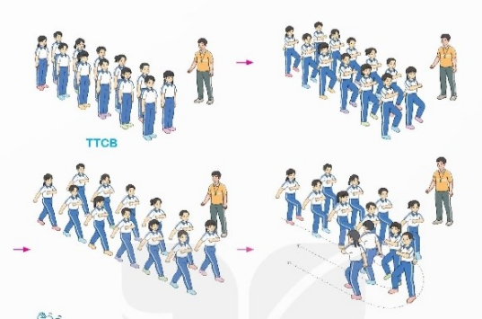  - TTCB: Tập hợp đội hình hàng dọc.  - Cách thực hiện: Từ TTCB, nghe và thực hiện lần lượt theo các khẩu lệnh: "Giậm chân - Giậm!", "Đi đều - Bước!"; "Bên phải, vòng sau - Bước!" hoặc “Bên trái, vòng sau - Bước!", "Đứng lại - Đứng!". |  |  | - Cho HS quan sát tranh động tác  - GV làm mẫu động tác kết hợp phân tích kĩ thuật động tác, nêu các điểm lưu ý khi thực hiện động tác.  - Hô khẩu lệnh và thực hiện động tác mẫu  - Cho 1 tổ lên thực hiện.  - GV cùng HS nhận xét, đánh giá, giải quyết các thắc mắc của học sinh | Đội hình HS quan sát tranh, tập mẫu  - HS quan sát tranh, HS hoặc nhóm thảo luận để trả lời câu hỏi.  - Hs quan sát mẫu và ghi nhớ cách thực hiện.  - Nêu các câu hỏi thắc mắc nếu có.
III. Hoạt động luyện tập: | 15-16’
1. Tập đồng loạt | 2-3 lần |  | - Gv quan sát, sửa sai cho HS. | ĐH tập luyện đồng loạt.  CS điều khiển, HS thực hiện
1. Tập theo tổ nhóm | 3-4 lần |  | - GV giao nhiệm vụ cho tổ trưởng, phân luyện tập theo khu vực.  - Quan sát, nhắc nhở và sửa sai cho HS | ĐH tập luyện theo tổ  - Hs thực hiện theo điều khiển của tổ trưởng.  HS quan sát và nhận xét lẫn nhau, giúp đỡ bạn tập chưa tốt.
2. Thi đua giữa các tổ |  |  | - GV tổ chức cho HS thi đua giữa các tổ.  - GV nhận xét đánh giá tuyên dương. | - Từng tổ lên thi đua - trình diễn  - Hs nhận xét tổ bạn.
3. Trò chơi vận động:  * Trò chơi: “Nhảy ô tiếp sức” | 1-2 lần |  | - GV nêu tên trò chơi, hướng dẫn cách chơi, luật chơi.  - Tổ chức cho HS chơi thử sau đó chơi chính thức, có thi đua.  Chú ý: GV nhắc HS đảm bảo an toàn trong khi chơi. | ĐH chơi trò chơi  - Hs chơi theo hướng dẫn của Gv  -HS tích cực tham gia chơi trò chơi vận động.
IV. Hoạt động vận dụng | 4-5’
1. Hồi tĩnh:  - Thả lỏng cơ toàn thân (Theo nhạc).  2. Vận dụng: |  |  | - GV điều hành lớp thả lỏng cơ toàn thân  - GV nêu câu hỏi vận dụng kiến thức vào thực tế cuộc sống | Đội hình hồi tĩnh  - Học sinh thực hiện theo yêu cầu của giáo viên  - HS trả lời câu hỏi vận dụng vào thực tế đời sống  Vận dụng: Qua bài học, HS vận dụng bài tập thể dục vào buổi sáng, để rèn luyện sức khỏe, và chơi trò chơi cùng các bạn trong giờ ra chơi.
3. Nhận xét và hướng dẫn tự tập luyện ở nhà:  - Ưu điểm; Hạn chế cần khắc phục  - Hướng dẫn tập luyện ở nhà |  |  | - GV nhận xét kết quả, ý thức, thái độ học của HS, đồng thời đưa ra hướng khắc phục hoặc trả lời câu hỏi của HS.  - HD học sinh tập ở nhà. | - HS lắng nghe để khắc phục  Đội hình kết thúc
4. Xuống lớp |  |  |  | - HS đi theo hàng về lớp
IV. Điều chỉnh sau bài dạy (Nếu có).

Tiết 3: Lịch sử và Địa lí
BÀI 4: DÂN CƯ VÀ DÂN TỘC VIỆT NAM (tiết 4)
I. YÊU CẦU CẦN ĐẠT:
1. Kiến thức
- Kể được tên một số dân tộc ở Việt Nam và kể lại được một số câu chuyện về tình đoàn kết của cộng đồng các dân tộc Việt Nam.
- Bày tỏ được thái độ tôn trọng đối với sự đa dạng văn hoá của các dân tộc Việt Nam.
2. Năng lực chung.
- Năng lực tự chủ, tự học: Tự lực làm những nhiệm vụ học tập được giao trên lớp và ở nhà.
- Năng lực giải quyết vấn đề và sáng tạo: Phát hiện được vấn đề từ các nhiệm vụ học tập và tìm cách giải quyết chúng.
- Năng lực giao tiếp và hợp tác: Hợp tác và giao tiếp với các bạn trong các nhiệm vụ học tập
3. Phẩm chất.
- Phẩm chất chăm chỉ: Ham học hỏi tìm tòi để mở rộng sự hiểu biết về dân số, các dân tộc Việt Nam.
- Phẩm chất trách nhiệm: Tôn trọng sự đa dạng văn hoá của các dân tộc.
II. ĐỒ DÙNG DẠY HỌC
- SGK và các thiết bị, học liệu và đồ dùng phục vụ cho tiết dạy.

III. HOẠT ĐỘNG DẠY HỌC

Hoạt động của giáo viên |  | Hoạt động của học sinh
1. Khởi động:
- Mục tiêu:
+ Tạo không khí vui vẻ, phấn khởi trước giờ học.
+ Thông qua khởi động, giáo viên dẫn dắt bài mới hấp dẫn để thu hút học sinh tập trung.
- Cách tiến hành:
- GV cho HS thi kể tên các dân tộc ở Việt Nam.  - GV nhận xét và dẫn dắt vào bài mới:  Vừa rồi các em đã kể tên được rất nhiều tên dân tộc sinh sống trên đất nước Việt Nam, vậy để biết được các dân tộc ấy ở vùng nào và nét văn hoá đặc sắc nào, thì tiết học hôm nay chúng ta cùng khám phá nhé: “Dân số và đân tộc Việt Nam Tiết 4” |  | - HS thi kể tên.  - HS trả lời.  - HS lắng nghe.
2. Hoạt động khám phá:
- Mục tiêu:
+ Kể được tên một số dân tộc ở Việt Nam và kể lại được một số câu chuyện về tình đoàn kết của cộng đồng các dân tộc Việt Nam.
- Cách tiến hành:
Hoạt động 1. Tìm hiểu về dân tộc.  - Tìm hiểu về tên các dân tộc sinh sống ở nước ta.  GV tổ chức trò chơi kể tên các dân tộc ở Việt Nam, có thể chia đội hoặc theo cách “điền tiếp”, “kể tiếp” không trùng lặp tên dân tộc.  - GV nhận xét, tuyên dương.  - GV chuẩn hoá lại tên các dân tộc, đồng thời có thể giới thiệu một số hình ảnh đặc trưng về trang phục, nhà ở, lễ hội của các dân tộc ở Việt Nam  b. Kể lại một số câu chuyện về tình đoàn kết của cộng đồng các dân tộc Việt Nam.  GV chia HS thành các nhóm 4 – 6 HS, hướng dẫn HS đọc câu chuyện Đoàn kết dân tộc trong phong trào Cần Vương và Tình cảm yêu thương của đồng bào dân tộc ở tân trào đối với Bác Hồ, kết hợp với tranh ảnh, tư liệu sưu tầm được, kể với bạn trong nhóm câu chuyện thể hiện tình đoàn kết của cộng đồng các dân tộc Việt Nam.  GV gọi 2 nhóm HS kể chuyện.  Các nhóm HS khác quan sát và nhận xét.  - GV nhận xét phần kể chuyện của các nhóm theo các tiêu chí dưới đây, tổng kết ý nghĩa của việc đoàn kết các dân tộc ở Việt Nam trong thời kì dựng nước, giữ nước và phát triển kinh tế. Ở hoạt động này, GV rèn cho HS kĩ năng kể một câu chuyện lịch sử. Vì vậy, trong quá trình HS báo cáo nhiệm vụ, GV hướng dẫn HS đứng trình bày, giọng kể và biểu cảm thế nào cho hấp dẫn | - HS chơi theo hướng dẫn.  -HS lắng nghe.  - Quan sát.  - HS tìm hiểu câu chuyện theo nhóm.  + Chọn câu chuyện dự định kể.  + Kể câu chuyện cho các bạn trong nhóm.  - HS kể chuyện theo nhóm.  - HS lắng nghe.
3. Hoạt động luyện tập.
- Mục tiêu:
+ Củng cố những kiến thức về các dân tộc ở nước ta.
+ Nêu nét văn hoá của dân tộc qua hình ảnh.
+ Rèn luyện kĩ năng để góp phần phát triển năng lực tư duy, năng lực thẩm mỹ.
- Cách tiến hành:
Hoạt động trò chơi:  - GV tổ chức trò chơi Ai nhanh ai đúng  - Mục đích: Giúp học sinh nhớ những kiến thức về các dân tộc ở Việt Nam.  - Chuẩn bị: Hình ảnh chiếu trên Powerpoint.  - Cách chơi: Chơi cả lớp. Giáo viên chiếu hình ảnh trang phục rồi yêu câu học sinh nêu tên dân tôc có trang phuc đó. và sau thời gian suy nghĩ là 20 giây học sinh phải đưa ra câu trả lời. Nếu trả lời đúng một câu hỏi các em sẽ được thi và giơ bảng. Sau 4 câu hỏi học sinh nào trả lời được hết sẽ là người thắng cuộc.  - GV tổng kết trò chơi.  - GV nhận xét chung tuyên dương học sinh. |  |  | - HS lắng nghe luật chơi.  - HS tham gia chơi.
4. Vận dụng trải nghiệm.
- Mục tiêu:
+ Củng cố những kiến thức đã học trong tiết học để học sinh khắc sâu nội dung.
+ Vận dụng kiến thức đã học vào thực tiễn. Qua đó phát triển năng lực công nghệ và năng lực thẩm mĩ.
+ Tạo không khí vui vẻ, hào hứng, lưu luyến sau khi học sinh bài học.
- Cách tiến hành:
- GV mời HS chia sẻ về một số nét văn hoá của dân tộc của mình.  - GV nhận xét tuyên dương.( có thể cho xem video)  - Nhận xét sau tiết dạy.  - Dặn dò về nhà. | - Học sinh tham gia chia sẻ.  - HS lắng nghe, rút kinh nghiệm.

Thứ Sáu ngày 17 tháng 10 năm 2025
Tiết 1: Đạo đức
( GV chuyên dạy)

Tiết 2: Tiếng Anh
( GV chuyên dạy)

Tiết 3: Toán
Bài 14: LUYỆN TẬP CHUNG (T1)

I. YÊU CẦU CẦN ĐẠT:
1. Kiến thức
- Hệ thống, củng cố kiến thức về số thập phân, so sánh số thập phân, viết số đo đại lượng dưới dạng số thập phân, làm tròn số thập phân.
- Vận dụng giải các bài tập, bài toán thực tế liên quan đến các nội dung về số thập phân.
- HS có cơ hội phát triển năng lực lập luận, tư duy toán học và năng lực giao tiếp toán học.
2. Năng lực chung.
- Năng lực tự chủ, tự học: Chủ động tích cực củng cố kiến thức về số thập phân, so sánh số thập phân, viết số đo đại lượng dưới dạng số thập phân, làm tròn số thập phân.
- Năng lực giải quyết vấn đề và sáng tạo: Vận dụng được kiến thức đã học vào giải các bài tập, bài toán thực tế.
- Năng lực giao tiếp và hợp tác: Có thói quen trao đổi, thảo luận cùng nhau hoàn thành nhiệm vụ dưới sự hướng dẫn của giáo viên.

3. Phẩm chất.
- Phẩm chất chăm chỉ: Ham học hỏi tìm tòi để hoàn thành tốt nội dung học tập.
- Phẩm chất trách nhiệm: Có ý thức trách nhiệm với lớp, tôn trọng tập thể.
II. ĐỒ DÙNG DẠY HỌC
- SGK và các thiết bị, học liệu và đồ dùng phục vụ cho tiết dạy.

III. HOẠT ĐỘNG DẠY HỌC

Hoạt động của giáo viên |  |  | Hoạt động của học sinh
1. Khởi động:
- Mục tiêu:
+ Tạo không khí vui vẻ, phấn khởi trước giờ học.
+ Thông qua khởi động, giáo viên dẫn dắt bài mới hấp dẫn để thu hút học sinh tập trung.
- Cách tiến hành:
- GV tổ chức trò chơi để khởi động bài học.  + Câu 1: Phân số $\frac{3}{100}$ được viết dưới dạng số thập phân là:  A. 0,3 B. 0,03 C. 0,003 D. 0,0003  + Câu 2: Chọn dấu thích hợp điền vào chỗ chấm  7,268 ........ 7,38  A. < B. > C. =  + Câu 3: Giá trị của chữ số 6 trong số thập phân 23, 867 là  A. $\frac{6}{10}$ B. $\frac{6}{100}$ B. $\frac{6}{1000}$ D. $\frac{6}{10000}$  - GV Nhận xét, tuyên dương.  - GV dẫn dắt vào bài mới. |  |  | - HS tham gia trò chơi  1. Đáp án B  2. Đáp án A  3. Đáp án B  - HS lắng nghe.
2. Hoạt động
- Mục tiêu:
+ Củng cố kiến thức về số thập phân, so sánh số thập phân, viết số đo đại lượng dưới dạng số thập phân, làm tròn số thập phân.
- Cách tiến hành:
Bài 1. Nêu số thập phân thích hợp.  - GV yêu cầu HS đọc đề bài.  - GV mời HS thực hiện cá nhân.  - GV yêu cầu 2 HS ngồi kế bên nhau đổi vở, chữa bài cho nhau, cùng thống nhất kết quả.  - GV gọi HS báo cáo kết quả.  - GV nhận xét.  Bài 2.  a) Tìm số thập phân thích hợp  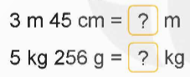  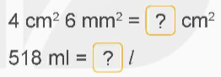  b) Số?  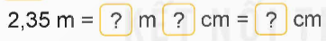  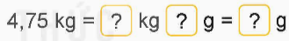  - GV yêu cầu HS đọc đề bài.  - GV mời HS nêu kết quả.  - Mời các HS khác nhận xét, bổ sung.  - GV nhận xét tuyên dương (sửa sai).  Bài 3. Quan sát các số thập phân trong bảng rồi làm tròn.  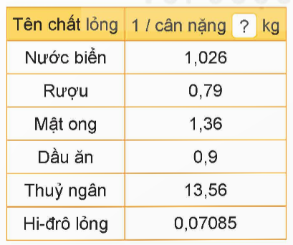  - GV yêu cầu HS nêu kết quả.  - GV nhận xét, tuyên dương. | - HS đọc đề bài, cả lớp theo dõi..  - HS làm việc cá nhân.  - 2HS đổi vở, chữa bài cho nhau, thống nhất kết quả.  - Các nhóm báo cáo kết quả.  + 37,364  + 508,42  + 0,025  + 1000,071  - Các nhóm khác nhận xét, bổ sung.  - Lắng nghe, (sửa sai nếu có)  a)  3 m 45 cm = 3, 45 m  5 kg 256 g = 5, 256 kg  4 cm² 6 mm² = 4,06 cm²  518 ml = 0, 518 l  b)  2,35 m = 2 m 35 cm = 235 cm  4,75 kg = 4 kg 75 g = 4075 g  - HS đọc đề bài.  - HS nhận xét bổ sung.  a) Làm tròn đến số tự nhiên gần nhất các số thập phân ứng với dầu ăn và thuỷ ngân.  Dầu ăn: 0,9 = 1  Thuỷ Ngân: 13,56 = 14  b) Làm tròn đến hàng phần mười các số thập phân ứng với rượu và mật ong.  Rượu: 0,79 = 0,8  Mật ong: 1,36 = 1,4  c) Làm tròn đến hàng phần trăm các số thập phân ứng với nước biển và hi-đrô lỏng.  Nước biển: 1.026 = 1,03  Hi-đrô lỏng: 1.07085 = 0,070  - HS nêu kết quả.  - HS lắng nghe.
3. Vận dụng trải nghiệm.
- Mục tiêu:
+ Củng cố những kiến thức đã học trong tiết học để học sinh khắc sâu nội dung.
+ Vận dụng kiến thức đã học vào thực tiễn. Qua đó HS có cơ hội phát triển năng lực lập luận, tư duy toán học và năng lực giao tiếp toán học.
+ Tạo không khí vui vẻ, hào hứng, lưu luyến sau khi học sinh bài học.
- Cách tiến hành:
Bài 4. Từ năm thẻ 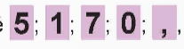 hãy lập tất cả các số thập phân bé hơn 1.  - GV phát cho mối nhóm các thẻ ghi số và dấu phẩy.  - GV yêu cầu HS thảo luận nhóm thành lập tất cả các số thập phân từ năm thẻ số.  - GV nhận xét, dặn dò bài về nhà. |  | - HS lắng nghe trò chơi.  - Nhóm nhận thẻ số và thẻ dấu phẩy.  - HS thảo luận nhóm.  - Các nhóm nhận xét.  Các nhóm rút kinh nghiệm.

Tiết 4: Nói và nghe
Tiết 4: NÓI VÀ NGHE: BẢO TỔN ĐỘNG VẬT HOANG DÃ

I. YÊU CẦU CẦN ĐẠT.
1. Kiến thức
- Nhận biết được chủ đề sắp được thảo luận (bảo tồn các loài động vật hoang dã.
- Biết đánh giá và tôn trọng những bạn kể được câu chuyện thú vị với những chi tiếp thú vị, những bạn có cách trình bày hấp dẫn.
- Góp phần phát triển năng lực ngôn ngữ.
- Biết vận dụng kiến thức từ bài học để vận dụng vào thực tiễn.
2. Năng lực chung.
- Năng lực tự chủ, tự học: Tích cực học tập, tiếp thu kiến thức để thực hiện tốt nội dung bài học.
- Năng lực giải quyết vấn đề và sáng tạo: Nâng cao kĩ năng làm vài văn kể chuyện sáng tạo.
- Năng lực giao tiếp và hợp tác: Phát triển năng lực giao tiếp trong trò chơi và hoạt động nhóm.
3. Phẩm chất.
- Phẩm chất nhân ái: Thông qua bài học, biết trân trọng nét riêng của mọi người trong cuộc sống.
- Phẩm chất chăm chỉ: Có ý thức tự giác trong học tập, trò chơi và vận dụng.
- Phẩm chất trách nhiệm: Biết giữ trật tự, lắng nghe và học tập nghiêm túc.
II. ĐỒ DÙNG DẠY HỌC.
- Kế hoạch bài dạy, bài giảng Power point.
- SGK và các thiết bị, học liệu phục vụ cho tiết dạy.
III. HOẠT ĐỘNG DẠY HỌC.
Hoạt động của giáo viên | Hoạt động của học sinh
1. Khởi động:
- Mục tiêu:
+ Tạo không khí vui vẻ, phấn khởi trước giờ học.
+ Kiểm tra kiến thức đã học của học sinh ở bài trước.
- Cách tiến hành:
- GV chiếu một đoạn văn tả phong cảnh cho HS đọc và nêu hiểu biết của mình về cách viết đoạn văn đã đọc  - GV giới thiệu 1 số bức tranh về các  loài động vật hoang dã; cho HS xem tranh rồi và trả lời câu hỏi:  ? Theo em, hiện nay các loài động vật hoang dã đang  phải đối diện với vấn đề gì?  - GV nhận xét và dẫn dắt vào bài mới. | - HS đọc và nêu theo cách hiểu của mình.  -HS xem tranh và trả lời câu hỏi  - HS lắng nghe.
2. Khám phá.
- Mục tiêu:
+ Nhận biết được chủ đề sắp được thảo luận (bảo tồn các loài động vật hoang dã.

+ Biết trao đổi ý kiến về những chi tiết thú vị có trong câu chuyện mà mình yêu thích.
+ Góp phần phát triển năng lực ngôn ngữ.
- Cách tiến hành:
Bài 1: Chuẩn bị.  - GV mời học sinh đọc yêu cầu  - GV HD:  + Nhớ lại kể tên một số loài vật hoang dã mà em biết dựa vào những sách báo đã đọc.  + Làm việc cá nhân:  - HS Ghi chép ý kiến mình định phát biểu.  - GV theo dõi nhận xét chung, |  | - 1 HS đọc yêu cầu  - HS làm việc cá nhân:  + Nhớ lại kể tên loài vật hoang dã yêu thích dựa vào những sách báo đã đọc: giới thiệu về các loài động vật, về  các hoạt động bảo tồn các loài động vật  + Liệt kê các thông tin quan trọng về thực tể liên quan đến động vật hoang dã hiện nay và những hoạt động đê bảo vệ chúng.  - Thực hiện ghi chép  - HS lắng nghe.
Bài 2: Thảo luận  - Gọi 2 Hs đọc lại yêu cầu của bài học  - HD HS thảo luận nhóm  + Người điều hành nêu các nội dung cần thảo luận  + Từng thành viên nêu ý kiến đã chuẩn bị  + Nhóm nhận xét, cử bạn trình bày trước lớp  -Tiến hành trình bày trước lớp  - GV cho HS điều hành, rút kinh nghiệm. |  | - 2 HS đọc  -Nhóm thảo luận các nội dung  + Giới thiệu tên nội dung chính thảo luận và lí do cần bảo vệ động vật hoang dã.  + Chia sẻ những chi tiết thú vị cần bảo vệ động vật hoang dã.  + Nêu suy nghĩm cảm xúc của mình về những động vật hoang dã cần bảo vệ  -Đại diện trình bày – Lớp nhận xét  -Bạn điều hành tổng hợp các ý kiến và rút kinh nghiệm về buổi thảo luận.
3. Luyện tập.
- Mục tiêu:
+ Viết bài văn mình đã chọn
+ Góp phần phát triển năng lực ngôn ngữ.
- Cách tiến hành:
Bài 3. Đánh giá  - GV cho HS bình chọn  - GV đánh giá kết quả học tập của Hs theo 2 nội dung :  + Những thông tin quan trọng đối với việc bảo tồn động vật hoang dã.  + Những ý kiến hay về việc làm thế nào đế bảo tồn động vật hoang dã.  - GV giới thiệu thêm một số câu chuyện thú vị về động vật hoang dã để Hs biết mà tìm đọc.  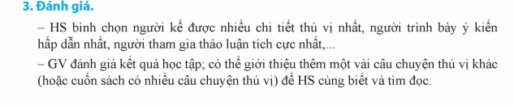 |  |  | - Hs tham gia bình chọn  - Nghe GV đánh giá  - Theo dõi GV giới thiệu để tìm đọc.
4. Vận dụng trải nghiệm.
- Mục tiêu:
+ Củng cố những kiến thức đã học trong tiết học để học sinh khắc sâu nội dung.
+ Vận dụng kiến thức đã học vào thực tiễn.
- Cách tiến hành:
- GV nêu yêu cầu để HS tham gia vận dụng:  -Em tiến hành chia sẻ với người thân của em và trao đổi về câu chuyện em nghe thú vị nhất  - GV đánh giá nhận xét, tuyên dương.  - GV nhận xét tiết dạy.  - Dặn dò bài về nhà. | - HS tham gia để vận dụng kiến thức đã học vào thực tiễn:  - Em chia sẻ với người thân của em và trao đổi về về câu chuyện em nghe thú vị nhất và lắng nghe ý kiến của người thân.  - HS lắng nghe, rút kinh nghiệm.

Chiều:

Tiết 1: Khoa học
( GV chuyên dạy)

Tiết 2: Hoạt động trải nghiệm
HỢP TÁC ĐỂ THỰC HIỆN SẢN PHẨM CHUNG

I. YÊU CẦU CẦN ĐẠT:
1. Kiến thức
- Học sinh áp dụng các nguyên tác hợp tác để thực hiện sản phẩm chung
- Đánh giá kết quả hoạt động trong tuần, đề ra kế hoạch hoạt động tuần tới.
2. Năng lực chung.
- Năng lực tự chủ, tự học: Bản thân tự tin, chủ động chia sẻ những hiểu biết của mình trong việc thiết kế để làm chung và để thuyết trình một sản phẩm trước lớp.
- Năng lực giải quyết vấn đề và sáng tạo: Vận dụng nguyên tác hợp tác với mọi người trong học tập và rèn luyện hàng ngày.
- Năng lực giao tiếp và hợp tác: Biết chia sẻ, trao đổi, hỏi và trả lời với bạn trong làm việc nhóm và trình bày ý tưởng làm chung để giữ gìn tình bạn trong rèn luyện, học tập.
3. Phẩm chất.
- Phẩm chất nhân ái: Tôn trọng, yêu quý và cảm thông với bạn trước sự thể hiện khả năng bản thân.
- Phẩm chất trách nhiệm: Có ý thức với lớp, tôn trọng nền nếp, nội quy lớp học. Nhiệt tình chia sẻ ý kiến và đóng góp ý kiến cho bạn cho tập thể lớp.
II. KHÔNG GIAN SƯ PHẠM
Trong lớp học, bàn ghế kê theo dãy hoặc theo nhóm.
III. PHƯƠNG TIỆN HOẠT ĐỘNG VÀ HỌC LIỆU
- GV và HS chuẩn bị các nguyên vật liệu để làm sản phẩm chung, hay sản phẩm stems
- Các đồ dùng dạy học, thiết bị có liên quan,…

III. HOẠT ĐỘNG DẠY HỌC
Hoạt động của giáo viên | Hoạt động của học sinh
1. Khởi động:
- Mục tiêu:
+ Tạo không khí vui vẻ, khấn khởi trước giờ học.
+ Xây dựng kĩ năng quan sát , thực hành để nhận ra khả năng của bản thân - Cách tiến hành:
- GV cho lớp hát bài: Lớp chúng ta đoàn kết của nhạc sĩ Mộng Lân  + Bài hát nói về điều gì?  + Trong lớp học bạn bè cư xử với nhau như thế nào?  + Lớp đoàn kết thì cảm xúc của các bạn trong lớp thấy như thế nào?  GV kiểm tra việc chuẩn bị của HS ở nhà mà GV đã dặn ở tiết học trước.  - GVnhận xét, tuyên dương về việc chuẩn bị bài ở nhà của HS.  - GV dẫn dắt vào tiết học mới, ghi đề lên bảng. |  | - HS vỗ tay, hát  + Bài hát nói về tình đoàn kết của các học sinh trong lớp  + Các bạn coi nhau như anh em trong ột nhà, hỗ trợ nhau ,giúpnhau cùng tiến bộ.  +Các bạn đều vui, thi đu nhau cùng học tốt.  - HS để đồ dùng dự kiến thực hiện đã chuẩn bị ở nhà lên bàn.  - 2 HS cùng bàn kiểm tra lẫn nhau, báo cáo.  - HS lắng nghe.
2. Sinh hoạt cuối tuần:
- Mục tiêu: Đánh giá kết quả hoạt động trong tuần, đề ra kế hoạch hoạt động tuần tới.
- Cách tiến hành:
* Hoạt động 1: Đánh giá kết quả cuối tuần. (Làm việc theo tổ)  - GV mời lớp trưởng điều hành phần sinh hoạt cuối tuần: Đánh giá kết quả hoạt động cuối tuần.  - Lớp trưởng lên điều hành nội dung sinh hoạt: Mời các tổ thảo luận, tự đánh giá kết quả kết quả hoạt động trong tuần:  + Sinh hoạt nền nếp.  + Thi đua của đội cờ đỏ tổ chức.  + Kết quả hoạt động các phong trào.  + Một số nội dung phát sinh trong tuần...  - Lớp trưởng mời Tổ trưởng các tổ báo cáo.  - Lớp trưởng tổng hợp kết quả và mời giáo viên chủ nhiệm nhận xét chung.  - GV nhận xét chung, tuyên dương. (Có thể khen, thưởng,...tuỳ vào kết quả trong tuần)  * Hoạt động 2: Kế hoạch tuần tới. (Làm việc nhóm 4 hoặc theo tổ)  - GV yêu cầu lớp Trưởng (hoặc lớp phó học tập) triển khai kế hoạch hoạt động tuần tới. Yêu cầu các nhóm (tổ) thảo luận, nhận xét, bổ sung các nội dung trong kế hoạch.  + Thực hiện nền nếp trong tuần.  + Thi đua học tập tốt theo chấm điểm của đội cờ đỏ.  + Thực hiện các hoạt động các phong trào.  - Lớp trưởng báo cáo kết quả thảo luận kế hoạch và mời GV nhận xét, góp ý.  - GV nhận xét chung, thống nhất, và biểu quyết hành động. |  | - Lớp trưởng lên điều hành phần sinh hoạt cuối tuần: Đánh giá kết quả hoạt động cuối tuần.  - Mời các nhóm thảo luận, tự đánh giá kết quả kết quả hoạt động trong tuần.  - Các tổ trưởng lần lượt báo cáo kết quả hoạt động cuối tuần.  - Lắng nghe rút kinh nghiệm.  - 1 HS nêu lại nội dung.  - Lớp Trưởng (hoặc lớp phó học tập) triển khai kế hoạt động tuần tới.  - HS thảo luận nhóm 4 hoặc tổ: Xem xét các nội dung trong tuần tới, bổ sung nếu cần.  - Một số nhóm nhận xét, bổ sung.  - Cả lớp biểu quyết hành động bằng giơ tay.
3. Sinh hoạt chủ đề.
- Mục tiêu:
Học sinh chia sẻ về vận dụng các nguyên tắc hợp tác đã đưa ra trong quá trình thực hiện sản phẩm chung
- Cách tiến hành:
Hoạt động 3: Chia sẻ và thực hiện ý tưởng sản phẩm chung (Làm việc theo nhóm)  -GV hướng dẫn học sinh tổ chức thảo luận ghi chép thảo luận thực hiện các bước và hoàn thành sản phẩm chung Stem như đã chuẩ bị  - GV chia lớp thành 4 nhóm, mỗi nhóm thực hiện theo ý tưởng nhiệm vụ của nhóm mình.  - Yêu cầu từng thành viên trong nhóm trình bày nội dung của mình thực hiện  Các bạn khác đặt câu hỏi để tìm hiểu sâu thêm về vấn đề được trình bày.  - GV nhận xét chung, tuyên dương khả năng trình bày và sản phẩm của học sinh .  - GV yêu cầu HS chia sẻ suy nghĩ sau khi thực hiện sản phẩm chung.  -GV nhận xét- kết luận.  Khi thực hiện chung một sản phẩm học tập, việc áp dụng các nguyên tắc hợp tác sẽ giúp chúng ta tránh được những bất đồng, mâu thuẫn, biết lắng nghe nhau để hỗ trợ lẫn nhau, huy động được mặt mạnh của mỗi thành viên trong tập thể.  */Nhận xét mức độ hợp tác giưa các thành viên trong nhóm:  -Đại diện thư ký nhóm chia sẻ những vấn đề nảy sinh trong quá trình thực hiện sản phẩm và các vấn đề.  - Nhận xét mức độ hợp tác giữa các thành viên trong nhóm: chưa hợp tác, hợp tác ,hợp tác rất tốt và hiệu quả.  -GV nhận xét kết luận:  Việc có nảy sinh vấn đề là điều không tránh khỏi khi hoạt động nhóm. Nhưng cách giải quyết vấn đề dựa trên nguyên tắc làm việc nhóm sẽ mang lại cảm xúc tích cực, chia sẻ, tôn trọng, tự hào khi cùng nhau vượt qua khó khăn và đón nhận thành quả chung. |  | - HS lắng nghe GV hướng dẫn  -Các nhóm trưng bày sản phẩm .  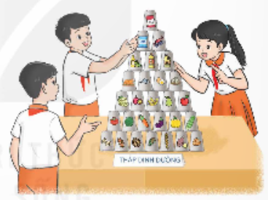  - Từng HS trình bày trước lớp.  - Cả lớp nhận xét, đặt câu hỏi.  - HS trả lời thắc mắc của bạn.  - Lắng nghe, rút kinh nghiệm.  -Cả lớp thực hiện(đi 1 vòng) tham khảo sản phẩm các nhóm bạn  -Về ngồi vào vị trí.  -HS chia sẻ: bản thân học thêm được điều gì? Gặp khó khăn gì khi thực hiện sản phẩm chung?  - HS trả lời: thêm kiến thức cách thực hiện khoa học từ bạn bè, tính kiên trì đoàn kết nhường nhịn, chia sẻ. Ngại ngùng khi đưa ra ý tưởng với bạn, khó tìm ra được ý tưởng sáng tạo, làm sản phẩm thiếu tự tin chưa đẹp…  - Học sinh tự đánh giá, các nhóm đánh giá lẫn nhau, chọn khen nhóm thực hiện tốt
4. Vận dụng trải nghiệm.
- Mục tiêu:
+ Củng cố những kiến thức đã học trong tiết học để học sinh khắc sâu nội dung.
+ Vận dụng kiến thức đã học vào thực tiễn.
+ Tạo không khí vui vẻ, hào hứng, lưu luyến sau khi học sinh bài học.
- Cách tiến hành:
- GV yêu cầu và hướng dẫn học sinh về nhà chia sẻ với người thân về vận dụng nguyên tác hợp tác trong sinh hoạt và học tập và rèn luyện chung, thực hiện theo nguyên tác hợp tác trong các hoạt động với mọi người.  - Nhận xét sau tiết dạy, dặn dò về nhà chuẩn bị bài tuần 7 | - Học sinh tiếp nhận thông tin và yêu cầu để về nhà ứng dụng thực hiện  - HS lắng nghe, rút kinh nghiệm

Tiết 2: Bổ sung Tiếng Việt
Ôn tập viết đoạn văn tả phong cảnh
I- MỤC TIÊU:
- HS ôn luyện viết đoạn văn tả phong cảnh
- Rèn kĩ năng viết bài văn đặc biệt là kĩ năng viết đoạn văn tả phong cảnh
II. CHUẨN BỊ
- Một số bàivăn mẫu
III. CÁC HOẠT ĐỘNG DẠY - HỌC
1. Khởi động
- HS hát khởi động bài hát Em yêu trường em
2. Hoạt động thực hành luyện tập
- Gv đưa đề bài : Em hãy viết một đoạn văn tả cảnh biển, đảo hoặc sông suối
- HS trao đổi nhóm trả lời các câu hỏi :
+ Em chọn phong cảnh nào ?
+ Em quan sát khi nào ?
+ Khi quan sát phong cảnh đó em đã quan sát được những gì ?
+ Có những sự vật nào quan sát được ? Mỗi sự vật có vẻ đẹp như thế nào ?
+ Em có thích phong cảnh đó không ?
+ Nói cho bạn nghe
- HS chia sẻ, trao đổi trước lớp.
- HS thực hành viết đoạn văn
- HS đọc đoạn văn, nhận xét, sửa
3. Củng cố :
- Nêu những gì em học được trong tiết học hôm nay

BGH KÍ DUYỆT TT C MÔN GIÁO VIÊN

